

ĐỒ ÁN 1
XÂY DỰNG HỆ THỐNG QUẢN LÝ QUÁN CÀ PHÊ

NGÀNH: KHOA HỌC MÁY TÍNH
CHUYÊN NGÀNH: TRÍ TUỆ NHÂN TẠO VÀ KHOA HỌC DỮ LIỆU

SINH VIÊN: LƯU HOÀNG TÙNG
MÃ LỚP: 12424034
GIẢNG VIÊN HƯỚNG DẪN: TS. PHẠM MINH CHUẨN

HƯNG YÊN - 2026



ĐỒ ÁN 1
XÂY DỰNG HỆ THỐNG QUẢN LÝ QUÁN CÀ PHÊ

NGÀNH: KHOA HỌC MÁY TÍNH
CHUYÊN NGÀNH: TRÍ TUỆ NHÂN TẠO VÀ KHOA HỌC DỮ LIỆU

SINH VIÊN: LƯU HOÀNG TÙNG
MÃ LỚP: 12424034
GIẢNG VIÊN HƯỚNG DẪN: TS. PHẠM MINH CHUẨN

HƯNG YÊN - 2026

HƯNG YÊN – 2026
Nhận xét của giảng viên hướng dẫn:
..................................................................................................................................
..................................................................................................................................
..................................................................................................................................
..................................................................................................................................
..................................................................................................................................
..................................................................................................................................
..................................................................................................................................
..................................................................................................................................
..................................................................................................................................
..................................................................................................................................
..................................................................................................................................
..................................................................................................................................
..................................................................................................................................
..................................................................................................................................
..................................................................................................................................
..................................................................................................................................
..................................................................................................................................
..................................................................................................................................
..................................................................................................................................
..................................................................................................................................
..................................................................................................................................
..................................................................................................................................
..................................................................................................................................
..................................................................................................................................
..................................................................................................................................
..................................................................................................................................

Ký và ghi họ tên

LỜI CAM ĐOAN
Tôi xin cam đoan đồ án “Xây dựng hệ thống quản lý quán cà phê” là kết quả thực hiện của bản thân dưới sự hướng dẫn của thầy Phạm Minh Chuẩn.
Những phần sử dụng tài liệu tham khảo trong đồ án đã được nêu rõ trong phần tài liệu tham khảo. Các kết quả trình bày trong đồ án và chương trình xây dựng được hoàn toàn là kết quả do bản thân tôi thực hiện.
Nếu vi phạm lời cam đoan này, tôi xin chịu hoàn toàn trách nhiệm trước khoa và nhà trường.
Hưng yên, ngày … tháng 4 năm 2026

LỜI CẢM ƠN
Để có thể hoàn thành đồ án này, lời đầu tiên tôi xin phép gửi lời cảm ơn tới bộ môn Khoa học máy tính, Khoa Công nghệ thông tin – Trường Đại học Sư phạm Kỹ thuật Hưng Yên đã tạo điều kiện thuận lợi cho tôi thực hiện đồ án môn học này.
Đặc biệt tôi xin chân thành cảm ơn thầy Phạm Minh Chuẩn đã rất tận tình hướng dẫn, chỉ bảo tôi trong suốt thời gian thực hiện đồ án vừa qua.
Tôi cũng xin chân thành cảm ơn tất cả các Thầy, các Cô trong Trường đã tận tình giảng dạy, trang bị cho tôi những kiến thức cần thiết, quý báu để giúp tôi thực hiện được đồ án này.
Mặc dù tôi đã có cố gắng, nhưng với trình độ còn hạn chế, trong quá trình thực hiện đề tài không tránh khỏi những thiếu sót. Tôi hy vọng sẽ nhận được những ý kiến nhận xét, góp ý của các Thầy cô về những kết quả triển khai trong đồ án.
Tôi xin trân trọng cảm ơn!

MỤC LỤC
DANH SÁCH TỪ VIẾT TẮT 6
DANH SÁCH HÌNH ẢNH 7
CHƯƠNG 1: TỔNG QUAN VỀ ĐỀ TÀI 10
1.1. Lý do chọn đề tài 10
1.2. Mục tiêu của đề tài 10
1.3 Giới hạn và phạm vi của đề tài 11
1.4 Nội dung thực hiện 12
1.5 Phương pháp tiếp cận 12
CHƯƠNG 2: PHÂN TÍCH THIẾT KẾ PHẦN MỀM 13
2.1. Phát biểu yêu cầu 13
2.2. Yêu cầu chức năng 16
2.3. Biểu đồ lớp thực thể 74
2.4. Biểu đồ tuần tự 86
2.5. Thiết kế cơ sở dữ liệu 104
CHƯƠNG 3: XÂY DỰNG ỨNG DỤNG WINDOWS FORM 109
3.1. Triển khai các chức năng nghiệp vụ 109
3.2. Triển khai các chức năng thống kê, báo cáo 125
3.3. Kiểm thử và triển khai ứng dụng 128
CHƯƠNG 4: KẾT LUẬN 140
TÀI LIỆU THAM KHẢO 142

DANH SÁCH TỪ VIẾT TẮT
Từ viết tắt | Nghĩa tiếng Anh | Nghĩa tiếng Việt
CSDL | Database | Cơ Sở Dữ Liệu

DANH SÁCH HÌNH ẢNH
Hình 2. 1: Biểu đồ usecase Tổng quát 20
Hình 2. 2: Biểu đồ usecase Quản lý Khu vực 22
Hình 2. 3: Biểu đồ usecase Quản lý Nhân viên 30
Hình 2. 4: Biểu đồ usecase quản lý Bàn 37
Hình 2. 5: Biểu đồ usecase quản lý Mon 45
Hình 2. 6: Biểu đồ usecase quản lý Bán hàng 52
Hình 2. 7:Biểu đồ usecase quản lý Hóa đơn 58
Hình 2. 8:Biểu đồ usecase quản lý Kho 64
Hình 2. 9: Biểu đồ usecase quản lý Doanh thu 69
Hình 2. 10:Mô hình hóa tổng quát 75
Hình 2. 11: Mối quan hệ của KhuVuc-NhanVien-Ban 76
Hình 2. 12: Mỗi quan hệ của HoaDon-ChiTietHoaDon-Mon 76
Hình 2. 13: Mối quân hệ của Kho-ChiTietKho-NguyenLieu 77
Hình 2. 14: Mối quan hệ của NhanVien-PhieuNhap-ChiTietPhieuNhap 77
Hình 2. 15: Mối quan hệ của NhanVien-HoaDon-Ban 77
Hình 2. 16:Biểu đồ tuần tự Đăng nhập 86
Hình 2. 17: Biểu đồ tuần tự thêm Khu vực 87
Hình 2. 18: Biểu đồ tuần tự sửa Khu vực 88
Hình 2. 19: Biểu đồ tuần tự xóa Khu vực 89
Hình 2. 20: Biểu đồ tuần tự thêm Nhân viên 90
Hình 2. 21: Biểu đồ tuần tự sửa Nhân viên 91
Hình 2. 22: Biểu đồ tuần tự xóa Nhân viên 92
Hình 2. 23: Biểu đồ tuần tự thêm Bàn 93
Hình 2. 24: Biểu đồ tuần tự sửa Bàn 94
Hình 2. 25: Biểu đồ tuần tự xóa Bàn 95
Hình 2. 26: Biểu đồ tuần tự thêm Món 96
Hình 2. 27: Biểu đồ tuần tự sửa Món 97
Hình 2. 28: Biểu đồ tuần tự xóa Món 98
Hình 2. 29: Biểu đồ tuần tự Tạo hóa đơn và Order món 99
Hình 2. 30: Biểu đồ tuần tự Thanh toán 100
Hình 2. 31: Biểu đồ tuần tự Tra cứu hóa đơn 101
Hình 2. 32: Biểu đồ tuần tự Xem chi tiết hóa đơn 101
Hình 2. 33: Biểu đồ tuần tự Quản lý kho 102
Hình 2. 34: Biểu đồ tuần tự Nhập kho 103
Hình 2. 35: Biểu đồ tuần tự Thống kê doanh thu 103
Hình 2. 36: Lược đồ cơ sở dữ liệu 108
Hình 3. 1: Giao diện quản lý Khu vực 109
Hình 3. 2: Giao diện quản lý Nhân viên 110
Hình 3. 3: Giao diện quản lý Món 112
Hình 3. 4: Giao diện quản lý Bàn 113
Hình 3. 5: Giao diện quản lý Kho 115
Hình 3. 6: Giao diện quản lý Ngyên liệu 116
Hình 3. 7: Giao diện quản lý Phiếu nhập 118
Hình 3. 8: In hóa đơn nhập hàng 119
Hình 3. 9: Giao diện quản lý Bán hàng 120
Hình 3. 10: Giao diện quản lý Thanh toán 122
Hình 3. 11: Giao diện quản lý Hóa đơn 123
Hình 3. 12: In hóa đơn bán hàng 124
Hình 3. 13: Giao diện quản lý Báo cáo-Thống kê 125
Hình 3. 14: Xuất Excel Hóa đơn nhập 126
Hình 3. 15: Xuất Excel Hóa đơn bán 127
Hình 3. 16: Lỗi đăng nhập 128
Hình 3. 17 Đăng nhập thành công 129
Hình 3. 18 Giao diện chính 129
Hình 3. 19 Lỗi chưa thêm mã khu vực 130
Hình 3. 20 Lỗi trùng mã khu vực 131
Hình 3. 21 Lỗi chưa chọn đủ thông tin 132
Hình 3. 22 Lỗi trạng thái món 133
Hình 3. 23 Lỗi thanh toán 134
Hình 3. 24 Lỗi thêm nguyên liệu chưa đủ thông tin 135
Hình 3. 25 Lỗi số lượng 136
Hình 3. 26 Lưu phiếu nhập thành công 137

TỔNG QUAN VỀ ĐỀ TÀI

Lý do chọn đề tài
Trong những năm gần đây, ngành công nghiệp F&B tại Việt Nam phát triển mạnh mẽ, đặc biệt là mô hình quán cà phê. Số lượng cửa hàng cà phê ngày càng tăng nhanh tại các thành phố lớn như TP. Hồ Chí Minh, Hà Nội và các tỉnh thành khác. Việc quản lý một quán cà phê theo phương pháp thủ công (sử dụng sổ tay, Excel) đang bộc lộ rất nhiều hạn chế:
- Quy trình order và thanh toán chậm chạp, dễ nhầm lẫn món ăn, dẫn đến mất thời gian và giảm sự hài lòng của khách hàng.
- Quản lý kho nguyên liệu thủ công dễ gây tình trạng hết hàng đột ngột hoặc lãng phí nguyên liệu.
- Quản lý nhân viên, ca làm việc và tính lương chủ yếu dựa vào bảng chấm công giấy hoặc Excel, dễ sai sót và mất nhiều thời gian.
- Khó khăn trong việc thống kê doanh thu, món bán chạy, tồn kho và báo cáo nhanh cho chủ quán.
- Không có hệ thống phân quyền rõ ràng, dễ dẫn đến mất mát dữ liệu hoặc lạm dụng quyền hạn.
- Không hỗ trợ tốt cho chương trình khách hàng thân thiết và khuyến mãi.
Vì vậy, việc xây dựng một hệ thống quản lý cửa hàng cà phê trên nền tảng máy tính là cần thiết, giúp tự động hóa các quy trình nghiệp vụ, nâng cao hiệu quả kinh doanh, giảm thiểu sai sót và hỗ trợ chủ quán ra quyết định kịp thời dựa trên dữ liệu thực tế.

Mục tiêu của đề tài

Mục tiêu tổng quát
Xây dựng được một chương trình hỗ trợ quá trình quản lý quán cà phê hiện đại

Mục tiêu cụ thể
Xây dựng hệ thống phần mềm quản lý quán cà phê với một số chức năng chính sau:
- Quản lý Khu vực.
- Quản lý Nhân viên.
- Quản lý Bàn.
- Quản lý Món.
- Quản lý Bán hàng.
- Quản lý Hóa đơn.
- Quản lý Kho.
- Quản lý Doanh thu.

Giới hạn và phạm vi của đề tài

Đối tượng nghiên cứu
- Đối tượng nghiên cứu: Cửa hàng cà phê
- Khách thể nghiên cứu:
- Người quản lý quán cà phê
- Nhân viên quán cà phê
- Khách hàng, nhà cung cấp

Phạm vi
- Phạm vi không gian: Tại cửa hàng cà phê
- Phạm vi thời gian:
- Ý nghĩa khoa học: Tổng hợp và áp dụng các kiến thức về phân tích thiết kế hệ thống, lập trình Windows Forms với C#, cơ sở dữ liệu SQL Server vào một bài toán thực tế.
- Ý nghĩa thực tiễn: Hệ thống có thể được triển khai thực tế tại cửa hàng cà phê, giúp chủ quán quản lý hiệu quả hơn, giảm chi phí nhân sự gián tiếp và tăng tốc độ phục vụ.

Nội dung thực hiện
- Nghiên cứu lý do chọn đề tài, mục tiêu, phạm vi và phương pháp thực hiện.
- Khảo sát thực tế quy trình quản lý tại cửa hàng cà phê, thu thập yêu cầu nghiệp vụ.
- Phân tích và đặc tả yêu cầu hệ thống (Use Case, yêu cầu chức năng và phi chức năng).
- Thiết kế hệ thống hướng đối tượng (Biểu đồ lớp, biểu đồ tuần tự).
- Thiết kế cơ sở dữ liệu (ER Diagram, các bảng quan hệ).
- Thiết kế giao diện người dùng.
- Triển khai chương trình bằng ngôn ngữ C# trên nền tảng Windows Forms, kết nối với SQL Server.
- Kiểm thử, đóng gói và triển khai ứng dụng.
- Đánh giá kết quả đạt được, hạn chế và hướng phát triển tiếp theo.

Phương pháp tiếp cận
- Khảo sát thực tế tại cửa hàng cà phê: phỏng vấn chủ quán, thu ngân, phục vụ, pha chế và nhân viên kho.
- Sử dụng các biểu mẫu khảo sát (Kế hoạch khảo sát, Bảng câu hỏi, Nhật ký khảo sát, Báo cáo khảo sát).
- Phân tích yêu cầu hệ thống dựa trên kết quả khảo sát.
- Áp dụng phương pháp thiết kế hướng đối tượng (UML) và mô hình 3 lớp (Presentation – Business Logic – Data Access).
- Sử dụng công cụ: Microsoft Visual Studio, SQL Server, Visual Paradigm for UML.
- Tham khảo các hệ thống quản lý quán cà phê tương tự và các tài liệu chuyên ngành.

PHÂN TÍCH THIẾT KẾ PHẦN MỀM

Phát biểu yêu cầu
Bảng 2. 1 Yêu cầu khảo sát
STT | Tên yêu cầu
1 | Quản lý Khu vực
2 | Quản lý Nhân viên
3 | Quản lý Bàn
4 | Quản lý Món
5 | Quản lý Bán hàng
6 | Quản lý Hóa đơn
7 | Quản lý Kho
8 | Quản lý Doanh Thu

Quy trình 1- Quản lý Khu vực
- Để quản lý khu vực cần thêm thông tin: Mã khu vực,Tên Khu vực,Địa chỉ,Mã quản lý;
- Người quản lý được phép cập nhật thông tin khu vực theo mã khu vực;
- Người quản lý được phép xóa, cập nhật thông tin khu vực theo mã, tên khu vực, địa chỉ;
- Người quản lý và nhân viên được phép tra cứu khu vực;
- Xóa khu vực sẽ tự động cập nhật các nhân viên thuộc khu vực đó sẽ hiện tại không thuộc khu vực nào;
- Cập nhật người quản lý cho khu vực đó (nếu người đó có chức vụ quản lý) thì sẽ đổi quản lý khu vực hiện tại người quản lý sang khu vực cập nhật

Quy trình 2- Quản lý Nhân viên
- Để quản lý nhân viên cần thêm các thông tin nhân viên: mã nhân viên, tên nhân viên, giới tính, chức vụ, quê quán, số điện thoại, số CMND, mã khu vực;
- Nhân viên có thể cập nhật các thông tin cá nhân của nhân viên đó, còn thông tin liên quan đến cửa hàng như mã khu vực bị khóa và chỉ được phép người quản lý cập nhật;
- Người quản lý được phép tra cứu, xóa tất cả thông tin của các nhân viên
- Nhân viên có thể tra cứu thông tin của cá nhân nhân viên đó;
- Khi xóa nhân viên chức vụ quản lý sẽ cập nhật khu vực đó chưa có quản lý.

Quy trình 3- Quản lý Bàn
- Để quản lý bàn cần nhập thông tin các loại bàn: mã bàn, loại bàn, tình trạng
- Về các loại bàn thì sẽ có các tình trạng: bàn trống, đã đặt trước, đã đầy;
- Nhân viên sẽ kiểm tra bàn tùy vào khách hàng, nếu đã đặt trước khách hàng dến thì sẽ chuyển tình trạng đã đặt sang đã đầy.Nếu khách hàng chưa đặt thì tìm bàn trống cho khách hàng;
- Nhân viên có thể thêm, sửa, xóa, cập nhật thông tin bàn;
- Nếu khách hàng đã thanh toán tiền xong thì bàn sẽ cập nhật thành bàn trống.

Quy trình 4- Quản lý Món
- Trước khi mở cửa, người quản lý cần nhập thông tin thực đơn cho ngày hôm nay: mã món, tên món, đơn giá, đơn vị tính, trạng thái, người tạo, ngày tạo.
- Hệ thống cho phép thêm, sửa, xóa món ăn/đồ uống, phân loại món (đồ uống nóng, lạnh, sinh tố, đồ ăn nhẹ, topping…), thiết lập kích cỡ (S/M/L), giá bán, hình ảnh sản phẩm và nguyên liệu định mức.
- Khi nguyên liệu không đủ để thực hiện món, hệ thống tự động cập nhật trạng thái món thành “Hết hàng”.
- Xóa món sẽ tự động xóa thông tin chi tiết nguyên liệu liên quan đến món đó.

Quy trình 5- Quản lý Bán hàng
- Nhân viên phục vụ khi nhận order từ khách sẽ chọn bàn và nhập thông tin món ăn vào hệ thống.
- Hệ thống tạo hóa đơn tạm với thông tin: mã hóa đơn, mã nhân viên tạo, tên nhân viên tạo, ngày tạo, mã bàn.
- Nhân viên nhập chi tiết hóa đơn: mã món, tên món, số lượng, đơn giá, thành tiền.
- Hệ thống hỗ trợ xóa chi tiết hóa đơn nếu nhập sai.
- Khi khách hàng thanh toán, hệ thống tự động trừ số lượng nguyên liệu theo định mức của từng món trong kho.

Quy trình 6- Quản lý Hóa đơn
- Hệ thống cho phép tạo hóa đơn bán hàng khi khách thanh toán.
- Hóa đơn bao gồm thông tin chính và chi tiết các món đã order.
- Người dùng có thể tra cứu, xem chi tiết và in lại hóa đơn theo mã hóa đơn hoặc theo ngày.
- Khi xóa hóa đơn, hệ thống tự động xóa toàn bộ chi tiết hóa đơn liên quan.
- Người quản lý có quyền tra cứu tất cả hóa đơn đã tạo trong hệ thống để kiểm tra và đối soát.

Quy trình 7- Quản lý Kho
- Người quản lý nhập thông tin kho: Mã kho, tên kho, trạng thái, ngày tạo, người tạo, người cập nhật, ngày cập nhật;
- Sau khi nhập thông tin kho thì người quản lý nhập thông tin chi tiết kho: mã nguyên liệu, tên nguyên liệu, giá nguyên liệu, trạng thái, ngày tạo, người tạo, ngày cập nhật, người cập nhật, mã kho, mã chi tiết kho;
- Quản lý kho cần nhập thông tin hóa đơn nhập kho: mã phiếu nhập, mã tên nhân viên tạo, ngày tạo;
- Sau khi nhập xong hóa đơn nhập sẽ tiếp tục nhập nội dung chi tiết phiếu nhập: Mã chi tiết phiếu nhập, mã tên nguyên liệu, số lượng, giá tiền,mã phiếu nhập;
- Người quản lý được phép tra cứu, cập nhật, xóa các thông tin kho;
- Xóa thông tin kho sẽ tự động cập nhật các thông tin chi tiết kho không thuộc kho nào.

Quy trình 8- Quản lý Doanh thu
- Người quản lý có thể thống kê số lượng nhân viên theo khu vực, thống kê số lượng nam, nữ, thống kê nhân viên chưa thuộc khu vực nào (khi xóa khu vực thì nhân viên sẽ bị cập nhật chưa thuộc khu vực nào)
- Thống kê doanh thu: theo ngày, theo tháng, theo năm;
- Thống kê món ăn bán chạy hay ít: hiển thị tên món ăn được mua nhiều nhất hay ít nhất (bạn có thể thống kê tất cả hoặc theo số lượng món ăn);
- Thống kê nguyên liệu hết hoặc vẫn còn: theo ngày, theo kho, theo tháng.

Yêu cầu chức năng

Danh sách các yêu cầu

Bảng 2. 2 : Yêu cầu chức năng
Mục | Tên yêu cầu | Mô tả yêu cầu
I | Các yêu cầu chức năng nghiệp vụ | Là các chức năng của phần mềm tương ứng với các công việc trong thế giới thực.
1 | Quản lý Khu vực | Hệ thống cho phép quản lý thông tin các khu vực trong quán cà phê. Người quản lý có thể thêm, sửa, xóa, cập nhật thông tin khu vực và phân công quản lý cho từng khu vực. Khi xóa khu vực, hệ thống tự động cập nhật nhân viên thuộc khu vực đó sang trạng thái chưa thuộc khu vực nào.
2 | Quản lý Nhân viên | Hệ thống cho phép quản lý thông tin nhân viên (mã nhân viên, họ tên, giới tính, chức vụ, số điện thoại, mã khu vực…). Người quản lý có quyền thêm, sửa, xóa nhân viên. Nhân viên chỉ được cập nhật một số thông tin cá nhân. Khi xóa nhân viên quản lý, hệ thống tự động cập nhật khu vực đó chưa có quản lý.
3 | Quản lý Bàn | Hệ thống cho phép quản lý thông tin các bàn trong quán (mã bàn, loại bàn, tình trạng). Nhân viên có thể cập nhật tình trạng bàn (Trống, Đã đặt trước, Đang phục vụ). Khi khách thanh toán xong, bàn tự động chuyển về trạng thái Trống.
4 | Quản lý Món | Hệ thống cho phép quản lý thông tin món ăn và đồ uống. Người quản lý có thể thêm, sửa, xóa món, phân loại món, thiết lập kích cỡ, giá bán, hình ảnh và nguyên liệu định mức cho từng món. Khi nguyên liệu không đủ, hệ thống tự động cập nhật trạng thái món thành “Hết hàng”.
5 | Quản lý Bán hàng | Hệ thống cho phép nhân viên phục vụ nhập order, tạo hóa đơn bán hàng, thêm chi tiết món ăn, tính tiền và thanh toán. Hệ thống tự động trừ tồn kho nguyên liệu khi thanh toán thành công và hỗ trợ in hóa đơn nhiệt.
6 | Quản lý Hóa đơn | Hệ thống cho phép tạo, tra cứu, xem chi tiết và in lại hóa đơn bán hàng. Khi thanh toán, hệ thống ghi nhận hóa đơn chính thức, tính tổng tiền và tự động trừ tồn kho nguyên liệu. Người quản lý có thể tra cứu tất cả hóa đơn đã tạo.
7 | Quản lý Kho | Hệ thống cho phép quản lý thông tin kho, nguyên liệu, phiếu nhập kho và chi tiết phiếu nhập. Khi bán hàng, hệ thống tự động trừ số lượng nguyên liệu theo định mức. Hỗ trợ cảnh báo khi nguyên liệu sắp hết.
8 | Quản lý Doanh thu | Hệ thống cho phép thống kê doanh thu theo ngày, tháng, năm; thống kê món ăn bán chạy hoặc bán ít; thống kê số lượng nhân viên theo khu vực và tình trạng nguyên liệu.
II | Các yêu cầu chức năng hệ thống | Là các chức năng của phần mềm được phát sinh thêm khi thực hiện một công việc trên máy tính thay vì trong thế thới thực hoặc không tương ứng với bất kỳ công việc nào  trong thế giới thực.
1 | Chức năng Đăng nhập/đăng xuất | - Khi người dùng đăng nhập thành công, các chức năng yêu cầu đăng nhập mới có thể sử dụng.  - Khi đăng xuất khỏi hệ thống thì hệ thống thì sẽ chuyển đến trang đăng nhập.
2 | Chức năng Tìm kiếm | Hỗ trợ tìm kiếm nhanh theo nhiều tiêu chí (mã, tên) cho khu vực, nhân viên, bàn, món ăn, hóa đơn…
3 | Chức năng Quản lý Khu vực(Thêm/Sửa/Xóa/Tìm kiếm) | - Cập nhật thông tin khu vực: Mã khu vực, Tên khu vực, Địa chỉ, Mã quản lý.  - Hỗ trợ thêm, sửa, xóa, tìm kiếm và hiển thị danh sách khu vực.
4 | Chức năng Quản lý Nhân viên(Thêm/Sửa/Xóa/Export) | - Cập nhật thông tin nhân viên: Mã nhân viên, họ tên, giới tính, chức vụ, số điện thoại, mã khu vực.  - Hỗ trợ thêm, sửa, xóa, export danh sách nhân viên và đổi mật khẩu.
5 | Chức năng Quản lý Bàn(Thêm/Sửa/Xóa/Cập nhật tình trạng | - Cập nhật thông tin bàn: Mã bàn, loại bàn, tình trạng.  - Hỗ trợ thêm, sửa, xóa và tự động cập nhật tình trạng bàn.
6 | Chức năng Quản lý Món(Thêm/Sửa/Xóa/Tìm kiếm) | - Cập nhật thông tin món ăn: Mã món, tên món, kích cỡ, giá bán, nguyên liệu định mức, hình ảnh.  - Hỗ trợ thêm, sửa, xóa, tìm kiếm và phân loại món.
7 | Chức năng Phân quyền | Hệ thống phân quyền theo vai trò (Chủ quán, Quản lý, Thu ngân, Phục vụ, Pha chế, Kho) để hạn chế truy cập các chức năng không được phép.
8 | Chức năng In ấn | Hỗ trợ in hóa đơn nhiệt khổ 80mm với đầy đủ thông tin món ăn, tổng tiền, mã QR và lời cảm ơn.
9 | Chức năng Sao lưu và phục hồi dữ liệu | Hỗ trợ sao lưu cơ sở dữ liệu định kỳ và khôi phục khi cần thiết để đảm bảo an toàn dữ liệu.

Bảng 2. 3: Yêu cầu phi chức năng
Mục | Tên yêu cầu | Mô tả yêu cầu
1 | Giao diện | Giao diện thân thiện, dễ sử dụng
2 | Bảo mật | Có phân quyền

Biểu đồ ca sử dụng
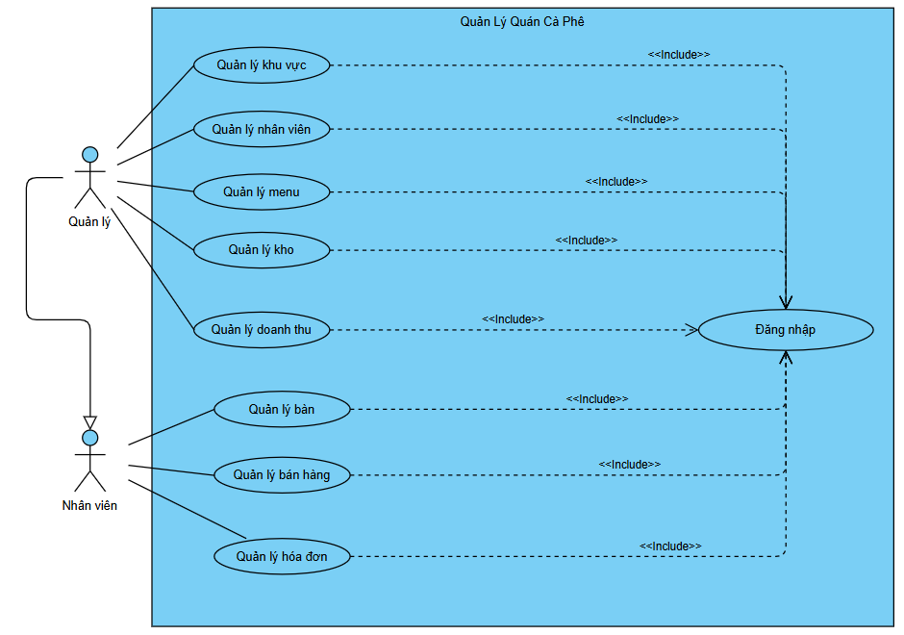
Hình 2. 1: Biểu đồ usecase Tổng quát

Bảng 2. 4: Các tác nhân
STT | Tên Actor | Ý nghĩa/Ghi chú
1 | Nhân viên | Thao tác tạo hoá đơn, quản lý bàn, bán hàng
2 | Quản lý | Quản lý tất cả thông tin của quán,  quản lý thông tin tài khoản trong ứng dụng

Bảng 2. 5: Các usecase chính
STT | Tên Use-case | Ý nghĩa/Ghi chú
1 | Quản lý khu vực | Quản lý thông tin của khu vực
2 | Quản lý nhân viên | Quản lý thông tin của nhân viên
3 | Quản lý bàn | Quản lý thông tin của các bàn
4 | Quản lý món | Quản lý thông tin của menu
5 | Quản lý bán hàng | Nhập order, tạo hóa đơn, thanh toán
6 | Quản lý hóa đơn | Tạo hoá đơn, xem danh sách hoá đơn
7 | Quản lý kho | Quản lý thông tin của kho
8 | Quản lý doanh thu | Thống kê, báo cáo doanh thu theo ngày, tháng, năm

Đặc tả ca sử dụng

Chức năng Quản lý Khu vực- <Usecase QuanLyKhuVuc>
        - Mục đích
Chức năng này giúp quản lý thông tin các khu vực trong quán cà phê, bao gồm thêm mới, chỉnh sửa, xóa và tra cứu thông tin khu vực.
        - Tác nhân liên quan
- Quản lý
        - Điều kiện trước
- Người dùng đã đăng nhập vào hệ thống bằng tên đăng nhập/mật khẩu hợp lệ.
- Người dùng có quyền truy cập chức năng Quản lý Khu Vực
        - Điều kiện sau
- Hệ thống hiển thị thông báo kết quả thực hiện (thành công hoặc lỗi).
- Dữ liệu khu vực được cập nhật vào cơ sở dữ liệu nếu hợp lệ.
        - Biểu đồ use-case
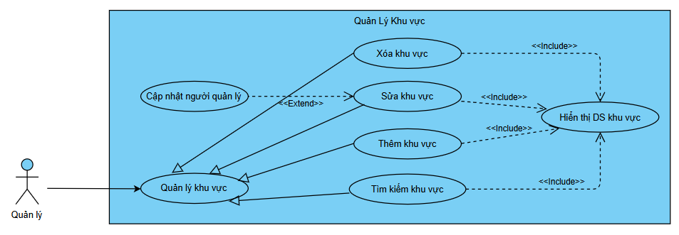
Hình 2. 2: Biểu đồ usecase Quản lý Khu vực
        - Dòng sự kiện chính
Bảng 2. 6: Dòng sự kiện chính của QuanLyKhuVuc
Hành động của tác nhân | Phản ứng của hệ thống
Thêm khu vực
- Người dùng yêu cầu chức năng thêm khu vực | - Hệ thống hiển thị giao diện thêm khu vực
- Người dùng nhập thông tin khu vực(Mã KV, Tên KV, Địa chỉ, Mã quản lý) Nhấn thêm thông tin | - Hệ thống xử lý  - Kiểm tra dữ liệu nhập  - Kiểm tra mã khu vực đã tồn tại hay chưa?  - Nếu khu vực đã tồn tại:  - thông báo lỗi  - Nếu khu vực chưa tồn tại:  - thêm mới  - Thông báo thành công
Sửa khu vực
- Người dùng yêu cầu chức năng sửa khu vực | - Hệ thống hiển thị danh sách khu vực

- Người dùng chọn khu vực cần sửa và nhấn chọn | - Hệ thống hiển thị khu vực cần tìm  - Tìm thấy khu vực  - Hiển thị thông tin khu vực  - Không tìm thấy  - Hiển thị thông báo “Khu vực  không tồn tại”
- Người dùng chỉnh sửa thông tin và nhấn Lưu | - Hệ thống xử lí  - Kiểm tra thông tin chỉnh sửa  - Nếu dữ liệu hợp lệ  - Cập nhật thông tin khu vực  - Thông báo “Cập nhật thành công”
Xóa khu vực
- Người dùng yêu cầu chức năng xóa khu vực | - Hệ thống hiển thị danh sách khu vực
- Người dùng tìm kiếm khu vực cần xóa và chọn | - Hệ thống hiển thị kết quả tìm kiếm  - Tìm thấy khu vực  - Hiển thị thông tin khu vực  - Không tìm thấy  - Hiển thị thông báo “Khu vực không tồn tại”
- Người dùng chọn khu vực và nhấn Xóa | - Hệ thống xử lý  - Kiểm tra thông tin khu vực  - .Kiểm tra dữ liệu liên quan  - Kiểm tra nhân viên thuộc khu vực  - Kiểm tra bàn thuộc khu vực  - HIển thị cảnh báo xác nhận Xóa  - Nếu người dùng chọn Có  - Xóa khu vực  - Cập nhật nhân viên : “Không thuộc khu vực”  - Cập nhật bàn : “Không thuộc khu vực”  - Nếu người dùng chọn Không  - Hủy thao tác  - Thông báo “Xóa khu vực thành công”
        - Dòng sự kiện phụ
        - Dòng phụ UC001-A1: Kiểm tra dữ liệu nhập
Bảng 2. 7: Dòng sự kiện phụ 1- Khu vực
Hành động của tác nhân | Phản ứng của hệ thống
- Hệ thống kiểm tra dữ liệu | - Kiểm tra mã khu vực không được để trống  - Kiểm tra tên khu vực không được để trống  - Kiểm tra địa chỉ không được để trống  - Kiểm tra mã quản lý tồn tại và có quyền Quản lý

        - Dòng phụ UC001-A2: Cập nhật quản lý khu vực
Bảng 2. 8: Dòng sự kiện phụ 2- Khu vực
Hành động của tác nhân | Phản ứng của hệ thống
- Khi thay đổi Mã quản lý | - Kiểm tra mã quản lý mới có hợp lệ không  - Nếu hợp lệ  - Tự động chuyển quản lý cũ sang trạng thái không quản lý khu vực nào  - Cập nhật quản lý mới cho khu vực hiện tại
        - Dòng phụ UC001-A3: Xử lý sau khi xóa khu vực
Bảng 2. 9: Dòng sự kiện phụ 3- Khu vực
Hành động của tác nhân | Phản ứng của hệ thống
- Sau khi xác nhận xóa | - Xóa bản ghi khu vực trong cơ sở dữ liệu  - Tự động cập nhật tất cả nhân viên thuộc khu vực bị xóa sang trạng thái “Không thuộc khu vực nào”  - Tự động cập nhật tất cả bàn thuộc khu vực bị xóa sang trạng thái “Không thuộc khu vực nào”
        - Dòng sự kiện lỗi
        - Dòng lỗi UC001-E1: Thêm khu vực
Bảng 2. 10: Dòng sự kiện lỗi 1- Khu vực
Hành động của tác nhân | Phản ứng của hệ thống
- Người dùng nhấn Lưu khi thêm khu vực | - Nếu mã khu vực để trống  - Hiển thị lỗi “Mã khu vực không được để trống”  - Nếu tên khu vực để trống  - Hiển thị lỗi “Tên khu vực không được để trống”  - Nếu mã quản lý không tồn tại hoặc không có chức vụ Quản lý  - Hiển thị lỗi “Mã quản lý không hợp lệ hoặc không có quyền Quản lý”  - Nếu mã khu vực đã tồn tại trong hệ thống  - Hiển thị lỗi “Mã khu vực đã tồn tại, vui lòng nhập mã khác”
        - Dòng lỗi UC001-E2: Sửa khu vực
Bảng 2. 11:Dòng sự kiện lỗi 2- Khu vực
Hành động của tác nhân | Phản ứng của hệ thống
- Không tìm thấy khu vực | - Khu vực không tồn tại
- Người dùng nhấn Lưu khi sửa khu vực | - Nếu tên khu vực để trống  - Hiển thị lỗi “Tên khu vực không được để trống”  - Nếu mã quản lý mới không tồn tại  - Hiển thị lỗi “Mã quản lý không hợp lệ”
        - Dòng lỗi UC001-E3: Xóa khu vực
Bảng 2. 12: Dòng sự kiện lỗi 3- Khu vực
Hành động của tác nhân | Phản ứng của hệ thống
- Không tìm thấy khu vực | - Khu vực không tồn tại
- Người dùng nhấn Xóa | - Nếu khu vực không tồn tại  - Hiển thị lỗi “Khu vực không tồn tại”
- Người dùng chọn Không | - Hệ thống hủy thao tác xóa  - Quay lại giao diện danh sách khu vực

Chức năng Quản lý Nhân viên <QuanLyNhanVien>
        - Mục đích
Chức năng này giúp quản lý thông tin nhân viên trong quán cà phê, bao gồm thêm mới, chỉnh sửa, xóa, tra cứu thông tin nhân viên và phân công khu vực làm việc.
        - Tác nhân liên quan
- Quản lý
- Nhân viên (chỉ xem và cập nhật thông tin cá nhân)
        - Điều kiện trước
- Người dùng đã đăng nhập vào hệ thống bằng tên đăng nhập và mật khẩu hợp lệ.
- Người dùng có quyền truy cập chức năng Quản lý Nhân Viên
        - Điều kiện sau
- Hệ thống hiển thị thông báo về kết quả thực hiện (thành công hoặc lỗi).
- Danh sách nhân viên được cập nhật theo thao tác của quản lý.

        - Biểu đồ use-case
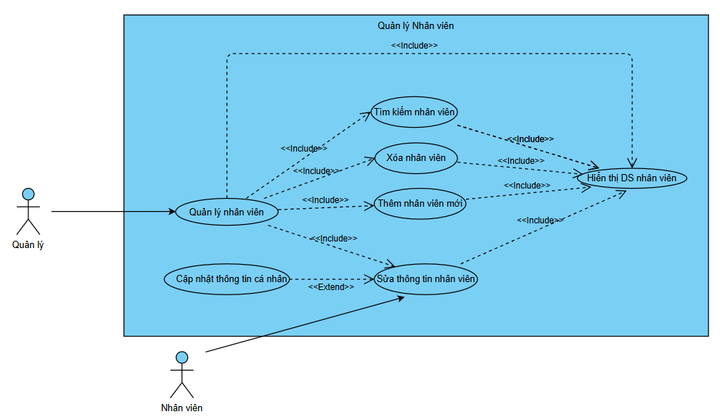
Hình 2. 3: Biểu đồ usecase Quản lý Nhân viên
        - Dòng sự kiện chính
Bảng 2. 13: Dòng sự kiện chính của QuanLyNhanVien
 | Hành động của tác nhân |  | Phản ứng của hệ thống
 | Thêm NV
 | - Người dùng yêu cầu chức năng thêm nhân viên |  | - Hệ thống hiển thị giao diện thêm nhân viên
- Người dùng nhập thông tin nhân viên (Mã NV, Tên NV, SĐT, Địa chỉ, Chức vụ, Mã khu vực) và nhấn Thêm |  | - Hệ thống xử lý  - Kiểm tra thông tin NV từ giao diện  - Kiểm tra NV đã tồn tại hay chưa?  - Nếu NV đã tồn tại:  - Thông báo tồn tại  - Nếu NV chưa tồn tại:  - Thêm mới nhân viên  - Thông báo “Thêm nhân viên thành công”
Sửa NV
- Người dùng yêu cầu chức năng sửa thông tin NV |  | - Hệ thống hiển thị danh sách nhân viên
- Người dùng tìm kiếm NV cần sửa và nhấn chọn |  | - Hệ thống hiển thị NV cần tìm  - Tìm thấy NV  - hiển thị thông tin NV  - Không tìm thấy  - Hiển thị thông báo “Nhân viên không tồn tại”

- Người dùng chỉnh sửa thông tin và nhấn Lưu | - Hệ thống xử lý  - Kiểm tra thông tin NV từ giao diện  - Nếu dữ liệu hợp lệ  - Cập nhật thông tin nhân viên  - Thông báo “Cập nhật nhân viên thành công”
Xóa NV
- Người dùng yêu cầu chức năng xóa nhân viên | - Hệ thống hiển thị danh sách nhân viên
- Người dùng tìm kiếm và chọn nhân viên cần xóa | - hệ thống hiển thị NV cần tìm  - Tìm thấy NV  - Hiển thị NV  - Không tìm thấy  - Hiển thị thông báo “Nhân viên không tồn tại”

- gười dùng chọn nhân viên và nhấn Xóa | - Hệ thống xử lý  - Kiểm tra thông tin nhân viên  - Kiểm tra dữ liệu liên quan  - Hiển thị cảnh báo xác nhận xóa  - Nếu người dùng chọn Có  - Xóa nhân viên  - Cập nhật dữ liệu liên quan  - Nếu người dùng chọn Không  - Hủy thao tác  - Thông báo “Xóa nhân viên thành công”
- Dòng sự kiện phụ
- Dòng phụ UC001-A1: Kiểm tra dữ liệu nhập
Bảng 2.14. Dòng sự kiện phụ 1- Nhân viên
Hành động của tác nhân | Phản ứng của hệ thống
- Nhân viên kiểm tra thông tin NV | - Kiểm tra mã nhân viên không được để trống  - Kiểm tra tên nhân viên không được để trống  - Kiểm tra số điện thoại hợp lệ  - Kiểm tra địa chỉ không được để trống  - Kiểm tra chức vụ hợp lệ  - Kiểm tra mã khu vực tồn tại
- Dòng phụ UC001-A2: Sửa thông tin NV
Bảng 2.15. Dòng sự kiện phụ 2- Nhân viên
Hành động của tác nhân | Phản ứng của hệ thống
- Sau khi dữ liệu hợp lệ | - Nếu thay đổi chức vụ sang “Quản lý”  - Kiểm tra nhân viên đã quản lý khu vực khác chưa  - Nếu có  - Cập nhật lại quản lý  - Nếu thay đổi khu vực  - Cập nhật khu vực mới
- Dòng phụ UC001-A3: Xác nhận trước khi xóa NV
Bảng 2.16. Dòng sự kiện phụ 3- Nhân viên
Hành động của tác nhân | Phản ứng của hệ thống
- Sau khi xác nhận xóa | - Xóa nhân viên  - Nếu là quản lý  - Gỡ quyền  - Cập nhật dữ liệu liên quan

- Dòng sự kiện lỗi
- Dòng lỗi UC001-E1: thêm thông tin NV
Bảng 2.17. Dòng sự kiện lỗi 1- Nhân viên
Hành động của tác nhân | Phản ứng của hệ thống
- Kiểm tra thông tin nhập từ giao diện | - Mã NV trống  - Lỗi  - Tên NV trống  lỗi  - SĐT không hợp lệ  - Lỗi  - Địa chỉ trống  - Lỗi  - Chức vụ không hợp lệ  - Lỗi  - Mã khu vực không tồn tại  - Lỗi  - Mã NV trùng  - Lỗi

- Dòng lỗi UC001-E2: Sửa NV
Bảng 2.18. Dòng sự kiện lỗi 2- Nhân viên
Hành động của tác nhân | Phản ứng của hệ thống
- Không tìm thấy | - “Nhân viên không tồn tại”
- Nhấn Lưu | - Tên NV trống  - Lỗi  - SĐT không hợp lệ  - Lỗi  - Mã khu vực không hợp lệ  - Lỗi
- Dòng lỗi UC001-E3: Xóa NV
Bảng 2.19. Dòng sự kiện lỗi 3- Nhân viên
Hành động của tác nhân | Phản ứng của hệ thống
- Không tìm thấy | - Thông báo“Nhân viên không tồn tại”
- Nhấn Xóa | - Nhân viên không tồn tại  - Lỗi  - Nhân viên đang quản lý khu vực  - Cảnh báo
- Chọn Không | - Hủy thao tác

Chức năng Quản lý Bàn - <QuanLyBan>
        - Mục đích
Chức năng này cho phép người dùng quản lý thông tin các bàn trong quán cà phê, bao gồm thêm mới, chỉnh sửa, xóa và cập nhật trạng thái bàn. Đồng thời hỗ trợ theo dõi tình trạng sử dụng bàn phục vụ cho hoạt động bán hàng.
        - Tác nhân liên quan
- Quản lý
- Nhân viên
        - Điều kiện trước
- Người dùng đã đăng nhập vào hệ thống bằng tài khoản hợp lệ.
- Người dùng có quyền truy cập chức năng Quản lý Bàn.
        - Điều kiện sau
- Hệ thống hiển thị thông báo kết quả thực hiện (thành công hoặc lỗi).
- Thông tin bàn được cập nhật vào cơ sở dữ liệu nếu hợp lệ.
- Trạng thái bàn được cập nhật phù hợp với tình trạng sử dụng thực tế.
        - Biểu đồ use-case
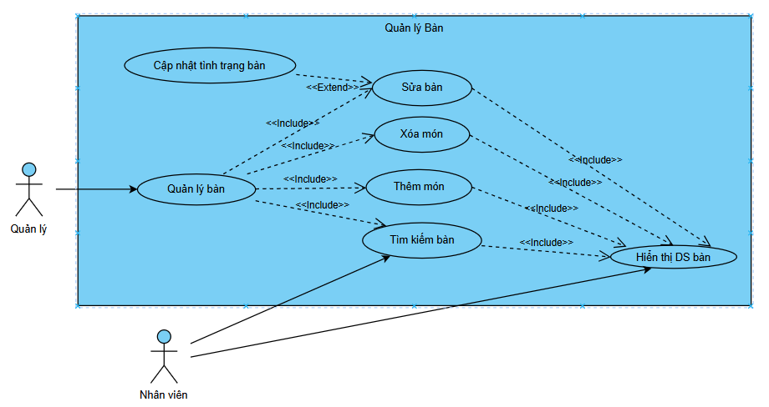
Hình 2. 4: Biểu đồ usecase quản lý Bàn

        - Dòng sự kiện chính
Bảng 2. 20: Dòng sự kiện chính của QuanLyBan
Hành động của tác nhân | Phản ứng của hệ thống
Thêm bàn
- Người dùng yêu cầu chức năng thêm bàn | - Hệ thống hiển thị giao diện thêm bàn
- Người dùng nhập thông tin bàn(Mã bàn, Loại bàn, Trạng thái) Nhấn thêm thông tin | - Hệ thống xử lý  - Kiểm tra dữ liệu nhập  - Kiểm tra mã bàn đã tồn tại hay chưa?  - Nếu bàn đã tồn tại:  - Hiển thị thông báo “Bàn đã tồn tại”  - Nếu bàn chưa tồn tại:  - thêm mới  - Thông báo thành công
Sửa bàn
- Người dùng yêu cầu chức năng sửa bàn | - Hệ thống hiển thị danh sách bàn
- Người dùng chọn bàn cần sửa và nhấn chọn | - Hệ thống hiển thị bàn cần tìm  - Tìm thấy bàn  - Hiển thị thông tin bàn  - Không tìm thấy  - Hiển thị thông báo “Bàn  không tồn tại”
- Người dùng chỉnh sửa thông tin và nhấn Lưu | - Hệ thống xử lí  - Kiểm tra thông tin chỉnh sửa  - Xử lí trạng thái bàn  - Cập nhật thông tin bàn  - Thông báo “Cập nhật thành công”
Xóa bàn
- Người dùng yêu cầu chức năng xóa bàn | - Hệ thống hiển thị danh sách bàn
- Người dùng tìm kiếm bàn cần xóa và chọn | - Hệ thống hiển thị kết quả tìm kiếm  - Tìm thấy bàn  - Hiển thị thông tin bàn  - Không tìm thấy  - Hiển thị thông báo “Bàn không tồn tại”
- Người dùng chọn bàn và nhấn Xóa | - Hệ thống xử lý  - Kiểm tra trạng thái bàn  - HIển thị cảnh báo xác nhận Xóa  - Nếu người dùng chọn Có  - Xóa bàn  - Nếu người dùng chọn Không  - Hủy thao tác  - Thông báo “Xóa bàn thành công”

        - Dòng sự kiện phụ
        - Dòng phụ UC001-A1: Kiểm tra dữ liệu nhập
Bảng 2. 21: Dòng sự kiện phụ 1- Bàn
Hành động của tác nhân | Phản ứng của hệ thống
- Hệ thống kiểm tra dữ liệu | - Kiểm tra mã bàn không được để trống  - Kiểm tra loại bàn không được để trống  - Trạng thái hợp lệ(Trống/Đã đặt/Đã đầy)

        - Dòng phụ UC001-A2: Xử lí trạng thái bàn
Bảng 2. 22: Dòng sự kiện phụ 2- Bàn
Hành động của tác nhân | Phản ứng của hệ thống
- Khi thay đổi trạng thái | - Nếu trạng thái chuyển từ “Đã đặt” sang “Đã đầy”  - Hệ thống xác nhận khách hàng đã đến  - Cho phép cập nhật  - Nếu trạng thái chuyển từ “Đã đầy” sang “Trống”  - Hệ thống kiểm tra bàn đã được thanh toán  - Nếu chưa thanh toán  - Không cho phép cập nhật  - Nếu trạng thái chuyển từ “Trống” sang “Đã đầy”  - Hệ thống xác nhận có khách sử dụng bàn  - Cho phép  - Nếu trạng thái chuyển từ “Trống” sang “Đã đặt”  - Hệ thống ghi nhận bàn đã được đặt trước
        - Dòng phụ UC001-A3: Xử lý sau khi xóa bàn
Bảng 2. 23: Dòng sự kiện phụ 3- Bàn
Hành động của tác nhân | Phản ứng của hệ thống
- Sau khi xác nhận xóa | - Kiểm tra trạng thái bàn  - Nếu bàn đang ở trạng thái “Đã đầy”  - Không cho phép xóa và hiển thị cảnh báo  - Nếu bàn không đang sử dụng  - Thực hiện xóa bàn khỏi hệ thống
        - Dòng sự kiện lỗi
        - Dòng lỗi UC001-E1: Thêm bàn
Bảng 2. 24: Dòng sự kiện lỗi 1- Bàn
Hành động của tác nhân | Phản ứng của hệ thống
- Người dùng nhấn Lưu khi thêm khu vực | - Nếu mã bàn để trống  - Hiển thị lỗi “Mã bàn không được để trống”  - Nếu loại bàn để trống  - Hiển thị lỗi “Loại bàn không được để trống”  - Nếu trạng thái không hợp lệ  - Hiển thị lỗi”Trạng thái không hợp lệ”  - Nếu mã bàn đã tồn tại  - Hiển thị lỗi “Mã bàn đã tồn tại, vui lòng nhập mã khác”
        - Dòng lỗi UC001-E2: Sửa bàn
Bảng 2. 25: Dòng sự kiện lỗi 2- Bàn
Hành động của tác nhân | Phản ứng của hệ thống
- Không tìm thấy bàn | - Bàn không tồn tại
- Người dùng nhấn Lưu khi sửa khu vực | - Nếu dữ liệu không hợp lệ  - Hiển thị lỗi  - Nếu chưa thanh toán  - Không cho chuyển trạng thái “Trống”
        - Dòng lỗi UC001-E3: Xóa bàn
Bảng 2. 26: Dòng sự kiện lỗi 3- Bàn
Hành động của tác nhân | Phản ứng của hệ thống
- Không tìm thấy bàn | - Bàn không tồn tại
- Người dùng nhấn Xóa | - Nếu bàn đang sử dụng  - Không cho phép xóa
- Người dùng chọn Không | - Hệ thống hủy thao tác xóa

Chức năng Quản lý Món - <QuanLyMon>
- Mục đích
Chức năng này cho phép người quản lý thiết lập và quản lý thực đơn trong quán cà phê, bao gồm thêm mới, chỉnh sửa, xóa món ăn/đồ uống, phân loại món, thiết lập kích cỡ, giá bán, hình ảnh và quản lý trạng thái món dựa trên tình trạng nguyên liệu trong kho.
- Tác nhân liên quan
- Quản lý
- Điều kiện trước
- Người dùng đã đăng nhập vào hệ thống với quyền Quản lý.
- Hệ thống đã có dữ liệu kho nguyên liệu.
- Điều kiện sau
- Thông tin món ăn/đồ uống được cập nhật vào hệ thống nếu hợp lệ.
- Trạng thái món được tự động cập nhật dựa trên số lượng nguyên liệu.
- Các dữ liệu liên quan (nguyên liệu định mức) được đồng bộ.

        - Biểu đồ use-case
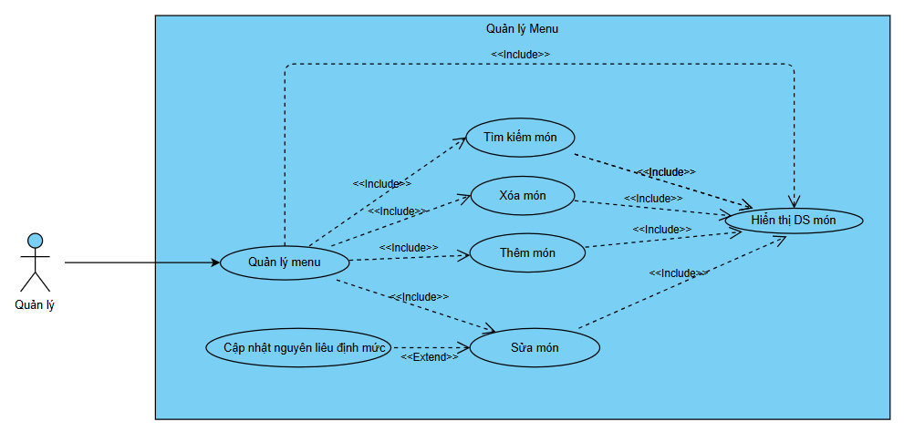
Hình 2. 5: Biểu đồ usecase quản lý Mon
        - Dòng sự kiện chính
Bảng 2. 27: Dòng sự kiện chính của QuanLyMon
Hành động của tác nhân |  | Phản ứng của hệ thống
Thêm món
- Quản lý yêu cầu thêm món |  | - Hệ thống hiển thị giao diện thêm món
- Quản lý nhập thông tin (Mã món, Tên món, Đơn giá, Đơn vị tính, Loại món, Kích cỡ, Hình ảnh, Nguyên liệu định mức, Trạng thái, Người tạo, Ngày tạo) và nhấn Thêm |  | - Hệ thống xử lý  - Kiểm tra dữ liệu nhập  - Kiểm tra mã món đã tồn tại hay chưa?  - Nếu bàn đã tồn tại:  - Hiển thị thông báo “Món đã tồn tại”  - Nếu món chưa tồn tại:  - thêm mới  - Lưu thông tin nguyên liệu định mức  - Thông báo thành công
Sửa món
- Quản lý yêu cầu sửa món |  | - Hệ thống hiển thị danh sách món
 | - Quản lý tìm và chọn món cần sửa |  | - Hệ thống hiển thị món cần tìm  - Tìm thấy món  - Hiển thị thông tin món  - Không tìm thấy  - Hiển thị thông báo “Món  không tồn tại”
 | - Quản lý chỉnh sửa thông tin và nhấn Lưu |  | - Hệ thống xử lí  - Kiểm tra thông tin chỉnh sửa  - Cập nhật thông tin món  - Cập nhật lại nguyên liệu định mức (nếu thay đổi)  - Kiểm tra trạng thái món dựa trên nguyên liệu  - Thông báo “Cập nhật thành công”
 | Xóa món
 | - Quản lý yêu cầu xóa món |  | - Hệ thống hiển thị danh sách món
 | - Quản lý chọn món cần xóa |  | - Hệ thống hiển thị kết quả tìm kiếm  - Tìm thấy món  - Hiển thị thông tin món  - Không tìm thấy  - Hiển thị thông báo “Món không tồn tại”
 | - Quản lý chọn món và nhấn Xóa |  | - Hệ thống xử lý  - HIển thị cảnh báo xác nhận Xóa  - Nếu người dùng chọn Có  - Nếu người dùng chọn Không  - Hủy thao tác  - Xóa thông tin món  - Xóa toàn bộ nguyên liệu định mức liên quan  - Thông báo “Xóa món thành công”

        - Dòng sự kiện phụ
        - Dòng phụ UC001-A1: Kiểm tra dữ liệu nhập
Bảng 2. 28: Dòng sự kiện phụ 1- Mon
Hành động của tác nhân | Phản ứng của hệ thống
- Hệ thống kiểm tra dữ liệu | - Kiểm tra mã món không được để trống  - Kiểm tra tên món không được để trống  - Đơn giá phải lớn hơn 0  - Đơn vị tính hợp lệ  - Loại món hợp lệ  - Dữ liệu nguyên liệu hợp lệ

        - Dòng phụ UC001-A2: Xử lí trạng thái món
Bảng 2. 29: Dòng sự kiện phụ 2- Mon
Hành động của tác nhân | Phản ứng của hệ thống
- Sau khi cập nhật món | - Kiểm tra số lượng nguyên liệu trong kho  - So sánh với định mức nguyên liệu của món  - Nếu nguyên liệu không đủ  - Cập nhật trạng thái món  - “Hết hàng”  - Nếu nguyên liệu đủ  - Cập nhật trạng thái món  - “Còn bán”
        - Dòng phụ UC001-A3: Xử lý sau khi xóa món
Bảng 2. 30: Dòng sự kiện phụ 3- Mon
Hành động của tác nhân | Phản ứng của hệ thống
- Sau khi xác nhận xóa | - Xóa món khỏi hệ thống  - Xóa toàn bộ dữ liệu nguyên liệu định mức  - Cập nhật dữ liệu liên quan
        - Dòng sự kiện lỗi
        - Dòng lỗi UC001-E1: Thêm món
Bảng 2. 31: Dòng sự kiện lỗi 1- Mon
Hành động của tác nhân | Phản ứng của hệ thống
- Người dùng nhấn Lưu khi thêm món | - Nếu mã món để trống  - Hiển thị lỗi “Mã món không được để trống”  - Nếu tên món để trống  - Hiển thị lỗi “Tên món không được để trống”  - Đơn giá không hợp lệ  - Hiển thị lỗi “Đơn giá không hợp lệ”  - Nguyên liệu không hợp lệ  - Hiển thị lỗi “Nguyên liệu không hợp lệ ”  - Mã món trùng  - Hiển thị lỗi “Trùng mã món”

        - Dòng lỗi UC001-E2: Sửa món
Bảng 2. 32:Dòng sự kiện lỗi 2- Mon
Hành động của tác nhân | Phản ứng của hệ thống
- Không tìm thấy món | - Món không tồn tại
- Người dùng nhấn Lưu khi sửa món | - Nếu dữ liệu không hợp lệ  - Hiển thị lỗi
        - Dòng lỗi UC001-E3: Xóa món
Bảng 2. 33: Dòng sự kiện lỗi 3- Mon
Hành động của tác nhân | Phản ứng của hệ thống
- Không tìm thấy món | - Món không tồn tại
- Người dùng nhấn Xóa | - Lỗi hệ thống khi xóa  - Thông báo
- Người dùng chọn Không | - Hệ thống hủy thao tác xóa

Chức năng Quản lý Bán hàng- <QuanLyBanHang>
- Mục đích
Chức năng này hỗ trợ nhân viên phục vụ trong việc tiếp nhận yêu cầu gọi món từ khách hàng, tạo hóa đơn tạm, nhập chi tiết món ăn/đồ uống, cập nhật số lượng và xử lý thanh toán. Đồng thời hệ thống tự động cập nhật trạng thái bàn và trừ nguyên liệu trong kho khi hoàn tất thanh toán.
- Tác nhân liên quan
- Nhân viên
- Điều kiện trước
- Người dùng đã đăng nhập vào hệ thống.
- Bàn đã tồn tại trong hệ thống.
- Menu đã được thiết lập.
- Kho nguyên liệu đã có dữ liệu.
- Điều kiện sau
- Hóa đơn được tạo và lưu vào hệ thống.
- Trạng thái bàn được cập nhật phù hợp (đang sử dụng / trống).
- Số lượng nguyên liệu trong kho được cập nhật sau khi thanh toán.
- Biểu đồ use-case
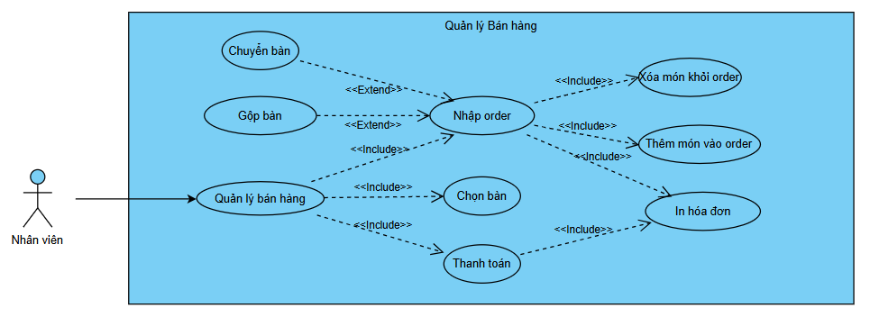
Hình 2. 6: Biểu đồ usecase quản lý Bán hàng
        - Dòng sự kiện chính
Bảng 2. 34: Dòng sự kiện chính của QuanLyBanHang
Hành động của tác nhân |  | Phản ứng của hệ thống
Tạo hóa đơn và order món
- Nhân viên chọn bàn phục vụ khách |  | - Hệ thống kiểm tra trạng thái bàn  - Nếu bàn “Trống” hoặc “Đã đặt”  - Cho phép sử dụng  - Cập nhật trạng thái bàn  - “Đã đầy”
- Nhân viên tạo hóa đơn |  | - Hệ thống tạo hóa đơn tạm (Mã hóa đơn, Nhân viên tạo, Ngày tạo, Mã bàn)
- Nhân viên nhập món vào hóa đơn |  | - Hệ thống hiển thị danh sách món
- Nhân viên chọn món, nhập số lượng |  | - Hệ thống xử lý  - Kiểm tra món tồn tại và còn bán  - Tính thành tiền  - Thêm vào chi tiết hóa đơn
- Nhân viên có thể chỉnh sửa / xóa món |  | - Hệ thống cập nhật lại hóa đơn
Thanh toán hóa đơn
- Nhân viên yêu cầu thanh toán |  | - Hệ thống hiển thị thông tin hóa đơn
 | - Nhân viên xác nhận thanh toán |  | - Hệ thống xử lý  - Kiểm tra hóa đơn hợp lệ  - Hiển thị thông tin món  - Tính tổng tiền  - Cập nhật trạng thái hóa đơn  - “Đã thanh toán”  - Trừ nguyên liệu trong kho theo định mức  - Cập nhật trạng thái bàn  - “Trống”  - Thông báo “Thanh toán thành công”

        - Dòng sự kiện phụ
        - Dòng phụ UC001-A1: Kiểm tra dữ liệu nhập
Bảng 2. 35: Dòng sự kiện phụ 1- BanHang
Hành động của tác nhân | Phản ứng của hệ thống
- Hệ thống kiểm tra dữ liệu | - Kiểm tra món tồn tại  - Kiểm tra trạng thái món “Còn bán”  - Kiểm tra số lượng > 0

        - Dòng phụ UC001-A2: Xử lí cập nhật hóa đơn
Bảng 2. 36: Dòng sự kiện phụ 2- BanHang
Hành động của tác nhân | Phản ứng của hệ thống
- Khi thay đổi chi tiết hóa đơn | - Nếu thêm món mới  - Thêm dòng chi tiết  - Nếu cập nhật số lượng  - Tính lại thành tiền  - Nếu xóa món  - Xóa dòng chi tiết  - Cập nhật tổng tiền

        - Dòng phụ UC001-A3: Xử lý thanh toán và kho
Bảng 2. 37: Dòng sự kiện phụ 3- BanHang
Hành động của tác nhân | Phản ứng của hệ thống
- Khi thanh toán | - Lấy danh sách nguyên liệu của từng món  - Tính tổng nguyên liệu cần sử dụng  - Trừ số lượng trong kho  - Cập nhật trạng thái nguyên liệu
        - Dòng sự kiện lỗi
        - Dòng lỗi UC001-E1: Tạo hóa đơn/order
Bảng 2. 38: Dòng sự kiện lỗi 1- BanHang
Hành động của tác nhân | Phản ứng của hệ thống
- Kiểm tra bàn | - Nếu bàn “Đã đầy”  - Không cho tạo hóa đơn
- Nhập món | - Món không tồn tại  - Lỗi  - Món “Hết hàng”  - Lỗi  - Số lượng không hợp lệ  - Lỗi

        - Dòng lỗi UC001-E2: Thanh toán
Bảng 2. 39:Dòng sự kiện lỗi 2- BanHang
Hành động của tác nhân | Phản ứng của hệ thống
- Kiểm tra hóa đơn | - Hóa đơn không tồn tại  - Lỗi  - Hóa đơn chưa có món  - Không cho thanh toán
- Trừ kho | - Nguyên liệu không đủ  - Cảnh báo
        - Dòng lỗi UC001-E3: Cập nhật hóa đơn
Bảng 2. 40: Dòng sự kiện lỗi 3- BanHang
Hành động của tác nhân | Phản ứng của hệ thống
- Thay đổi chi tiết | - Món không tồn tại  - Lỗi  - Số lượng không hợp lệ  - Lỗi

Chức năng Quản lý Hóa đơn - <QuanLyHoaDon>
- Mục đích
Chức năng này cho phép người dùng quản lý các hóa đơn bán hàng đã được tạo trong hệ thống, bao gồm tra cứu, xem chi tiết, in hóa đơn và xóa hóa đơn. Đồng thời đảm bảo dữ liệu hóa đơn và chi tiết hóa đơn được lưu trữ, cập nhật và đồng bộ chính xác.
- Tác nhân liên quan
- Nhân viên
- Quản lý
- Điều kiện trước
- Người dùng đã đăng nhập vào hệ thống.
- Hóa đơn đã được tạo từ chức năng Quản lý Bán hàng.
- Điều kiện sau
- Thông tin hóa đơn được hiển thị hoặc cập nhật theo yêu cầu.
- Dữ liệu chi tiết hóa đơn được đồng bộ.
- Hệ thống đảm bảo tính toàn vẹn dữ liệu khi xóa hoặc tra cứu.
- Biểu đồ use-case
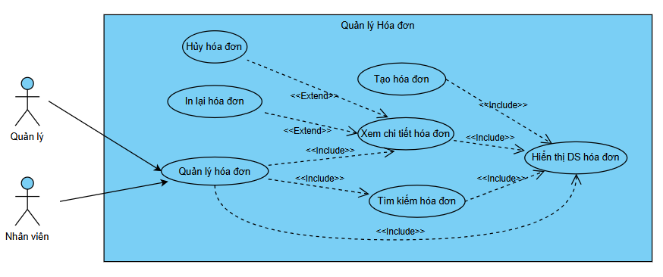
Hình 2. 7:Biểu đồ usecase quản lý Hóa đơn

        - Dòng sự kiện chính
Bảng 2. 41: Dòng sự kiện chính của QuanLyHoaDon
Hành động của tác nhân | Phản ứng của hệ thống
Tra cứu hóa đơn
- Người dùng yêu cầu tra cứu hóa đơn | - Hệ thống hiển thị giao diện tra cứu
- Người dùng nhập điều kiện tìm kiếm (Mã hóa đơn / Ngày) | - Hệ thống xử lý  - Tìm kiếm hóa đơn trong hệ thống  - Hiển thị danh sách kết quả  - Nếu có kết quả  - Hiển thị danh sách  - Nếu không có  - Hiển thị thông báo “Không tìm thấy hóa đơn”
Xem chi tiết hóa đơn
- Người dùng chọn hóa đơn từ danh sách | - Hệ thống hiển thị thông tin chi tiết  - Thông tin chung (Mã hóa đơn, Nhân viên, Ngày tạo, Bàn)  - Danh sách món (Tên món, Số lượng, Đơn giá, Thành tiền)  - Tổng tiền hóa đơn
In hóa đơn
- Người dùng yêu cầu in hóa đơn | - Hệ thống hiển thị giao diện xem trước
- Người dùng xác nhận in | - Hệ thống thực hiện in hóa đơn  - Xuất dữ liệu hóa đơn  - Gửi đến thiết bị in  - Thông báo “In hóa đơn thành công”
Xóa hóa đơn
- Người dùng yêu cầu xóa hóa đơn | - Hệ thống hiển thị danh sách
- Người dùng chọn hóa đơn cần xóa | - Hệ thống hiển thị thông tin
- Người dùng nhấn Xóa | - Hệ thống xử lý  - Hiển thị xác nhận xóa  - Nếu chọn “Có”  - Thực hiện xóa  - Nếu chọn “Không”  - Hủy thao tác  - Xóa hóa đơn  - Xóa toàn bộ chi tiết hóa đơn liên quan  - Thông báo “Xóa hóa đơn thành công”
        - Dòng phụ UC001-A1: Kiểm tra dữ liệu tra cứu
Bảng 2. 42: Dòng sự kiện phụ 1- HoaDon
Hành động của tác nhân | Phản ứng của hệ thống
- Hệ thống kiểm tra dữ liệu | - Kiểm tra định dạng mã hóa đơn  - Kiểm tra định dạng ngày
        - Dòng sự kiện phụ
        - Dòng phụ UC001-A2: Xử lý hiển thị chi tiết hóa đơn
Bảng 2. 43: Dòng sự kiện phụ 2- HoaDon
Hành động của tác nhân | Phản ứng của hệ thống
- Khi hiển thị chi tiết | - Lấy thông tin hóa đơn  - Lấy danh sách chi tiết hóa đơn  - Tính tổng tiền  - Hiển thị đầy đủ thông tin

        - Dòng phụ UC001-A3: Xử lý khi xóa hóa đơn
Bảng 2. 44: Dòng sự kiện phụ 3- HoaDon
Hành động của tác nhân | Phản ứng của hệ thống
- Sau khi xác nhận xóa | - Xóa bản ghi hóa đơn  - Xóa toàn bộ chi tiết hóa đơn  - Cập nhật dữ liệu liên quan
        - Dòng sự kiện lỗi
        - Dòng lỗi UC001-E1: Tra cứu hóa đơn
Bảng 2. 45: Dòng sự kiện lỗi 1- HoaDon
Hành động của tác nhân | Phản ứng của hệ thống
- Tìm kiếm | - Dữ liệu không hợp lệ  - Lỗi  - Không tìm thấy  - thông báo
        - Dòng lỗi UC001-E2: Xem chi tiết hóa đơn
Bảng 2. 46:Dòng sự kiện lỗi 2- HoaDon
Hành động của tác nhân | Phản ứng của hệ thống
- Chọn hóa đơn | - Hóa đơn không tồn tại  - Lỗi  - Không có dữ liệu chi tiết  - Thông báo

        - Dòng lỗi UC001-E3: In hóa đơn
Bảng 2. 47: Dòng sự kiện lỗi 3- HoaDon
Hành động của tác nhân | Phản ứng của hệ thống
- Xác nhận in | - Lỗi thiết bị in  - Thông báo  - Không thể xuất dữ liệu  - Lỗi
        - Dòng lỗi UC001-E4: Xóa hóa đơn
Bảng 2. 48: Dòng sự kiện lỗi 3- HoaDon
Hành động của tác nhân | Phản ứng của hệ thống
- Chọn hóa đơn | - Không tồn tại  - Lỗi
- Nhấn Xóa | - Lỗi hệ thống  - Thông báo
- Chọn Không | - Hủy thao tác

Chức năng Quản lý Kho - <QuanLyKho>
- Mục đích
Chức năng này cho phép người quản lý theo dõi và quản lý thông tin kho, nguyên liệu và các phiếu nhập kho. Hệ thống hỗ trợ thêm, sửa, xóa và tra cứu dữ liệu kho, đồng thời đảm bảo việc cập nhật số lượng nguyên liệu phục vụ cho hoạt động bán hàng.
- Tác nhân liên quan
- Quản lý
- Điều kiện trước
- Người dùng đã đăng nhập vào hệ thống với quyền Quản lý.
- Hệ thống đã có danh sách nguyên liệu cơ bản.
- Điều kiện sau
- Thông tin kho và nguyên liệu được cập nhật vào hệ thống.
- Số lượng nguyên liệu được cập nhật chính xác.
- Dữ liệu phiếu nhập và chi tiết phiếu nhập được lưu trữ.
- Biểu đồ use-case
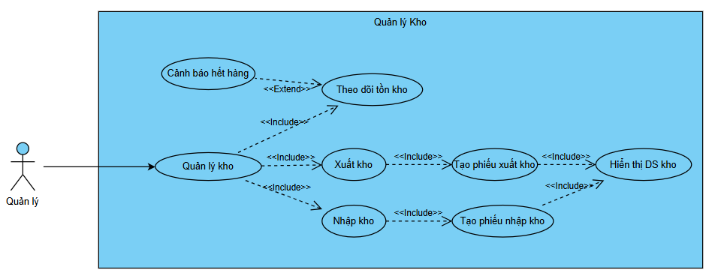
Hình 2. 8:Biểu đồ usecase quản lý Kho
        - Dòng sự kiện chính
Bảng 2. 49: Dòng sự kiện chính của QuanLyKho
Hành động của tác nhân |  | Phản ứng của hệ thống
Quản lý kho
- Quản lý yêu cầu quản lý kho |  | - Hệ thống hiển thị danh sách kho
- Quản lý thêm/sửa/xóa kho |  | - Hệ thống xử lý  - Kiểm tra dữ liệu kho  - Cập nhật thông tin kho (Mã kho, Tên kho, Trạng thái, Người tạo, Ngày tạo)  - Thông báo kết quả
Quản lý nguyên liệu trong kho
- Quản lý chọn kho |  | - Hệ thống hiển thị danh sách nguyên liệu
 | - Quản lý thêm/sửa/xóa nguyên liệu |  | - Hệ thống xử lý  - Kiểm tra dữ liệu nguyên liệu  - Cập nhật thông tin (Mã NL, Tên NL, Giá, Trạng thái, Mã kho)  - Thông báo kết quả
Nhập kho
- Quản lý tạo phiếu nhập |  | - Hệ thống tạo phiếu nhập (Mã phiếu, Nhân viên, Ngày tạo)
- Quản lý nhập chi tiết phiếu nhập |  | - Hệ thống xử lý  - Kiểm tra nguyên liệu  - Nhập số lượng và giá  - Thêm vào chi tiết phiếu
- Quản lý xác nhận nhập kho |  | - Hệ thống xử lý  - Cập nhật số lượng nguyên liệu trong kho  - Lưu phiếu nhập  - Thông báo “Nhập kho thành công”
        - Dòng sự kiện phụ
        - Dòng phụ UC001-A1: Kiểm tra dữ liệu nhập
Bảng 2. 50: Dòng sự kiện phụ 1- Kho
Hành động của tác nhân | Phản ứng của hệ thống
- Hệ thống kiểm tra dữ liệu | - Mã không được để trống  - Tên không được để trống  - Giá nguyên liệu hợp lệ  - Trạng thái hợp lệ
        - Dòng phụ UC001-A2: Xử lí nhập kho
Bảng 2. 51: Dòng sự kiện phụ 2- Kho
Hành động của tác nhân | Phản ứng của hệ thống
- Khi thay đổi chi tiết hóa đơn | - Duyệt danh sách chi tiết phiếu nhập  - Cộng số lượng nguyên liệu vào kho  - Cập nhật giá (nếu thay đổi)
        - Dòng phụ UC001-A3: Xử lý khi xóa kho
Bảng 2. 52: Dòng sự kiện phụ 3- Kho
Hành động của tác nhân | Phản ứng của hệ thống
- Khi xóa kho | - Kiểm tra nguyên liệu thuộc kho  - Cập nhật nguyên liệu  - “Không thuộc kho nào”  - Xóa kho
        - Dòng sự kiện lỗi
        - Dòng lỗi UC001-E1: Quản lý kho/nguyên liệu

Bảng 2. 53: Dòng sự kiện lỗi 1- Kho
Hành động của tác nhân | Phản ứng của hệ thống
- Nhập dữ liệu | - Thiếu dữ liệu  - Lỗi  - Giá không hợp lệ  - Lỗi
        - Dòng lỗi UC001-E2: Nhập kho
Bảng 2. 54:Dòng sự kiện lỗi 2- Kho
Hành động của tác nhân | Phản ứng của hệ thống
- Nhập chi tiết | - Nguyên liệu không tồn tại  - Lỗi  - Số lượng không hợp lệ  - Lỗi
- Xác nhận | - Không có dữ liệu  - không cho nhập
        - Dòng lỗi UC001-E3: Xóa kho
Bảng 2. 55: Dòng sự kiện lỗi 3- Kho
Hành động của tác nhân | Phản ứng của hệ thống
- Nhấn Xóa | - Kho không tồn tại  - Lỗi

Chức năng Quản lý Doanh thu- <QuanLyDoanhThu>
- Mục đích
Chức năng này hỗ trợ người quản lý thống kê và phân tích dữ liệu hoạt động kinh doanh của quán cà phê, bao gồm doanh thu, nhân viên, món ăn và nguyên liệu. Qua đó giúp đưa ra quyết định quản lý hiệu quả.
- Tác nhân liên quan
- Quản lý
- Điều kiện trước
- Người dùng đã đăng nhập với quyền Quản lý.
- Hệ thống đã có dữ liệu từ các chức năng: Hóa đơn, Nhân viên, Menu, Kho.
- Điều kiện sau
- Hệ thống hiển thị kết quả thống kê chính xác theo yêu cầu.
- Dữ liệu được tổng hợp và trình bày dưới dạng bảng hoặc biểu đồ.
- Biểu đồ use-case
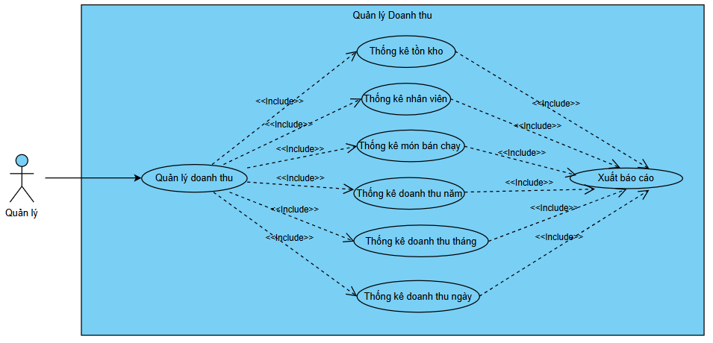
Hình 2. 9: Biểu đồ usecase quản lý Doanh thu
        - Dòng sự kiện chính
Bảng 2. 56: Dòng sự kiện chính của QuanLyDoanhThu
Hành động của tác nhân |  | Phản ứng của hệ thống
Thống kê doanh thu
- Quản lý yêu cầu thống kê doanh thu |  | - Hệ thống hiển thị giao diện thống kê
- Quản lý chọn điều kiện (Ngày / Tháng / Năm) |  | - Hệ thống xử lý  - Lọc danh sách hóa đơn theo thời gian  - Tính tổng doanh thu  - Thông báo kết quả
Thống kê nhân viên theo khu vực
- Quản lý yêu cầu thống kê nhân viên |  | - Hệ thống hiển thị giao diện
 | - Chọn tiêu chí thống kê |  | - Hệ thống xử lý  - Lấy danh sách nhân viên  - Phân nhóm theo khu vực  - Đếm số lượng  - Hiển thị kết quả
Thống kê giới tính nhân viên
- Quản lý yêu cầu thống kê |  | - Hệ thống xử lý  - Lấy danh sách nhân viên  - Đếm số lượng Nam / Nữ  - Hiển thị kết quả
Thống kê món bán chạy / bán ít
- Quản lý yêu cầu thống kê món |  | - Hệ thống hiển thị giao diện
- Chọn phạm vi (toàn bộ / theo số lượng) |  | - Hệ thống xử lý  - Lấy dữ liệu chi tiết hóa đơn  - Tính tổng số lượng bán của từng món  - Sắp xếp giảm dần / tăng dần  - Hiển thị danh sách
Thống kê nguyên liệu
- Quản lý yêu cầu thống kê nguyên liệu |  | - Hệ thống hiển thị giao diện
- Chọn điều kiện (Kho / Ngày / Tháng) |  | - Hệ thống xử lý  - Lấy danh sách nguyên liệu  - Kiểm tra số lượng  - Phân loại: còn / hết  - Hiển thị kết quả
        - Dòng sự kiện phụ
        - Dòng phụ UC001-A1: Kiểm tra điều kiện thống kê
Bảng 2. 57: Dòng sự kiện phụ 1- DoanhThu
Hành động của tác nhân | Phản ứng của hệ thống
- Kiểm tra điều kiện | - Kiểm tra định dạng ngày/tháng/năm  - Kiểm tra dữ liệu đầu vào
        - Dòng phụ UC001-A2: Xử lí tính toán doanh thu
Bảng 2. 58: Dòng sự kiện phụ 2- DoanhThu
Hành động của tác nhân | Phản ứng của hệ thống
- Khi tính doanh thu | - Duyệt danh sách hóa đơn  - Lấy tổng tiền từng hóa đơn  - Cộng dồn  - Trả kết quả
        - Dòng phụ UC001-A3: Xử lý thống kê nâng cao
Bảng 2. 59: Dòng sự kiện phụ 3- DoanhThu
Hành động của tác nhân | Phản ứng của hệ thống
- Hệ thống xử lý dữ liệu thống kê | - Nhóm dữ liệu theo tiêu chí (khu vực / món / nguyên liệu)Cập nhật nguyên liệu  - Tính toán giá trị thống kê (tổng, số lượng, trung bình)  - Sắp xếp dữ liệu (tăng dần / giảm dần)  - Lọc dữ liệu theo điều kiện (thời gian, số lượng, trạng thái)  - Trả kết quả về giao diện hiển thị

        - Dòng sự kiện lỗi
        - Dòng lỗi UC001-E1: Thống kê doanh thu
Bảng 2. 60: Dòng sự kiện lỗi 1- DoanhThu
Hành động của tác nhân | Phản ứng của hệ thống
- Lọc dữ liệu | - Không có hóa đơn  - Thông báo  - Sai định dạng thời gian  - Lỗi
        - Dòng lỗi UC001-E2: Thống kê nhân viên
Bảng 2. 61:Dòng sự kiện lỗi 2- DoanhThu
Hành động của tác nhân | Phản ứng của hệ thống
- Lấy dữ liệu | - Không có dữ liệu  - Thông báo
        - Dòng lỗi UC001-E3: Thống kê món
Bảng 2. 62: Dòng sự kiện lỗi 3- DoanhThu
Hành động của tác nhân | Phản ứng của hệ thống
- Xử lý | - Không có dữ liệu bán hàng  - Thông báo
        - Dòng lỗi UC001-E4: Thống kê nguyên liệu
Bảng 2. 63: Dòng sự kiện lỗi 4- DoanhThu
Hành động của tác nhân | Phản ứng của hệ thống
- Kiểm tra | - Không có dữ liệu kho  - Thông báo

Biểu đồ lớp thực thể

Biểu đồ lớp:
Danh sách các lớp đối tượng:
STT | Tên lớp | Mô tả
1 | KhuVuc | Quản lý khu vực trong quán
2 | NhanVien | Thông tin nhân viên
3 | Ban | Quản lý bàn
4 | Mon | Thực đơn
5 | NguyenLieu | Nguyên liệu
6 | HoaDon | Hóa đơn bán
7 | ChiTietHoaDon | Chi tiết món
8 | Kho | Kho
9 | ChiTietKho | Nguyên liệu trong kho
10 | PhieuNhap | Phiếu nhập kho
11 | ChiTietPhieuNhap | Chi tiết nhập

Mô hình các lớp đối tượng:
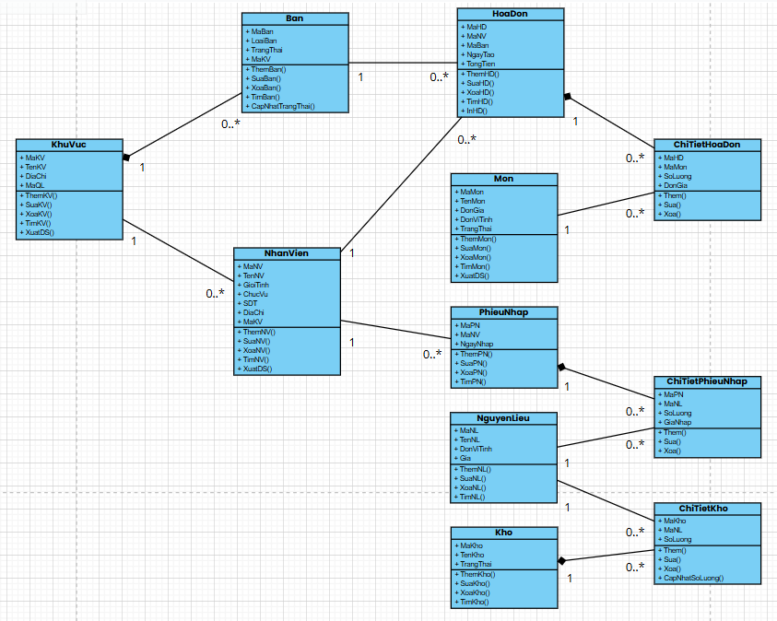
Hình 2. 10:Mô hình hóa tổng quát
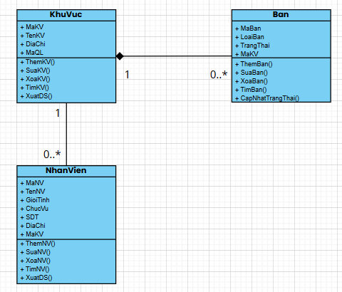
Hình 2. 11: Mối quan hệ của KhuVuc-NhanVien-Ban

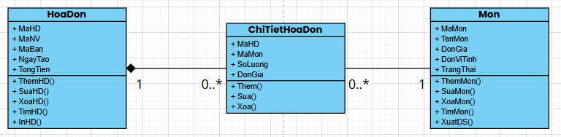
Hình 2. 12: Mỗi quan hệ của HoaDon-ChiTietHoaDon-Mon

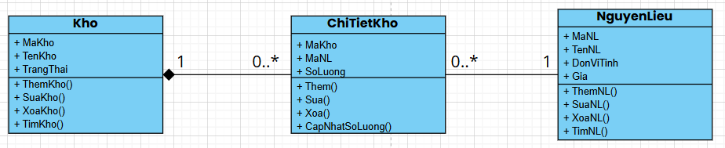
Hình 2. 13: Mối quân hệ của Kho-ChiTietKho-NguyenLieu

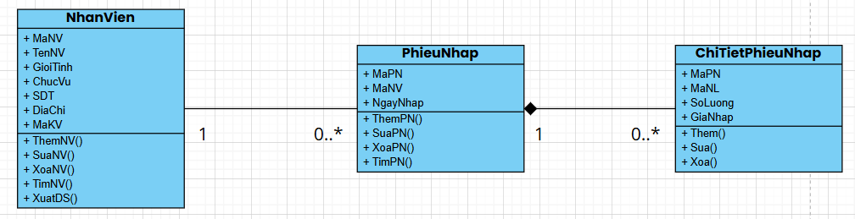
Hình 2. 14: Mối quan hệ của NhanVien-PhieuNhap-ChiTietPhieuNhap

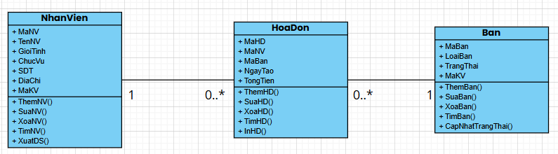
Hình 2. 15: Mối quan hệ của NhanVien-HoaDon-Ban

Đặc tả thực thể trong biểu đồ lớp

- Khu vực
STT | Tên thuộc tính | Kiểu dữ liệu | Ràng buộc | Mô tả
1 | MaKV | String | Notnull, duy  nhất | Mã khu vực
2 | TenKV | String | Notnull | Tên khu vực
3 | DiaChi | String |  | Địa chỉ
4 | MaQL | String | FK | Mã quản lý

STT | Tên phương thức | Kiểu dữ liệu | Mức truy cập | Mô tả
1 | TimKiemKV | String | Public | Tìm khu vực
2 | ThemKV | String | Public | Thêm khu vực
3 | SuaKV | String | Public | Sửa khu vực
4 | XoaKV | String | Public | Xóa khu vực
5 | LayDSthongtin | Data Table | Public | Danh sách khu vực

- Nhân viên
STT | Tên thuộc tính | Kiểu dữ liệu | Ràng buộc | Mô tả
1 | MaNV | String | Notnull, duy nhất | Mã nhân viên
2 | TenNV | String | Notnull | Tên nhân viên
3 | GioiTinh | String |  | Giới tính
4 | ChucVu | String |  | Chức vụ
5 | SDT | Char | 10 số | Số điện thoại
6 | DiaChi | String |  | Địa chỉ
7 | MaKV | String | FK | Mã khu vực

STT | Tên phương thức | Kiểu dữ liệu | Mức truy cập | Mô tả
1 | TimKiemNV | String | Public | Tìm kiếm nhân viên
2 | ThemNV | String | Public | Thêm nhân viên
3 | SuaNV | String | Public | Sửa nhân viên
4 | XoaNV | String | Public | Xóa nhân viên
5 | LayDSthongtin | Data Table | Public | Danh sách nhân viên

- Món
STT | Tên thuộc tính | Kiểu dữ liệu | Ràng buộc | Mô tả
1 | MaMon | String | Notnull, duy nhất | Mã món
2 | TenMon | String | Notnull | Tên món
3 | DonGia | Double | Notnull | Đơn giá
4 | DonViTinh | String |  | Đơn vị tính
5 | TrangThai | String |  | Trạng thái(còn/hết)
6 | HinhAnh | Varchar(Max) |  | Hình ảnh
7 | MoTa | String |  | Mô tả

STT | Tên phương thức | Kiểu dữ liệu |  | Mức truy cập |  | Mô tả
1 | TimKiemMon | String | Public |  | Tìm kiếm món theo mã/tên
2 | ThemMon | String | Public |  | Thêm món mới
3 | SuaMon | String | Public |  | Sửa thông tin món
4 | AnMon | String | Public |  | Ẩn món
5 | LayDSthongtin | Data Table | Public |  | Lấy danh sách món

- Bàn
STT | Tên thuộc tính | Kiểu dữ liệu | Ràng buộc | Mô tả
1 | MaBan | String | Not null, duy nhất | Mã bàn
2 | LoaiBan | String |  | Loại bàn
3 | TrangThai | String |  | Trạng thái
4 | MaKV | String | FK | Thuộc khu vực

STT | Tên phương thức | Kiểu dữ liệu | Mức truy cập | Mô tả
1 | TimKiemBan | String | Public | Tìm bàn
2 | ThemBan | String | Public | Thêm bàn
3 | SuaBan | String | Public | Sửa bàn
4 | XoaBan | String | Public | Xóa bàn
5 | CapNhatTrangThai | String | Public | Cập nhật trạng thái bàn

- Nguyên liệu
STT | Tên thuộc tính | Kiểu dữ liệu | Ràng buộc | Mô tả
1 | MaNL | String | Notnull, duy nhất | Mã nguyên liệu
2 | TenNL | String | Notnull | Tên nguyên liệu
3 | Gia | Double |  | Giá nguyên liệu
4 | DonViTinh | String |  | Đơn vị tính
5 | TrangThai | String |  | Trạng thái(còn/hết)

STT | Tên phương thức | Kiểu dữ liệu |  | Mức truy cập |  | Mô tả
1 | TimKiemNL | String | Public |  | Tìm kiếm nguyên liệu
2 | ThemNL | String | Public |  | Thêm nguyên liệu
3 | SuaNL | String | Public |  | Sửa thông tin
4 | XoaNL | String | Public |  | Xóa nguyên liệu
5 | LayDSthongtin | Data Table | Public |  | Danh sách nguyên liệu

Sj

- Kho
STT | Tên thuộc tính | Kiểu dữ liệu | Ràng buộc | Mô tả
1 | MaKho | String | Notnull, duy nhất | Mã kho
2 | TenKho | String | Notnull | Tên kho
3 | NgayTao | DateTime |  | Ngày tạo
4 | NguoiTao | String |  | Nhân viên tạo
5 | TrangThai | String | FK | Trạng thái

STT | Tên phương thức | Kiểu dữ liệu |  | Mức truy cập |  | Mô tả
1 | TimKiemKho | String | Public |  | Tìm kho
2 | ThemKho | String | Public |  | Thêm kho
3 | SuaKho | String | Public |  | Sửa kho
4 | XoaKho | String | Public |  | Xóa kho
5 | LayDSthongtin | Data Table | Public |  | Danh sách kho

- Chi tiết kho
STT | Tên thuộc tính | Kiểu dữ liệu | Ràng buộc | Mô tả
1 | MaKho | String | Notnull, FK | Mã kho
2 | MaNL | String | Notnull, FK | Mã nguyên liệu
3 | SoLuong | Int | Notnull | Số lượng tồn
4 | NgayCapNhat | DateTime |  | Ngày cập nhật

STT | Tên phương thức | Kiểu dữ liệu | Mức truy cập |  |  | Mô tả
1 | CapNhatSoLuong | String |  | Public | Cập nhật tồn kho
2 | ThemChiTietKho | String |  | Public | Thêm nguyên liệu vào kho
3 | XoaChiTietKho | String |  | Public | Xóa khỏi kho
4 | LayDSthongtin | Data Table |  | Public | Danh sách tồn kho

- Hóa đơn
STT | Tên thuộc tính | Kiểu dữ liệu | Ràng buộc | Mô tả
1 | MaHD | String | Notnull, duy  nhất | Mã hóa đơn
2 | MaNV | String | FK | Nhân viên
3 | MaBan | String | FK | Mã bàn
4 | NgayTao | DateTime |  | Ngày tạo
5 | TongTien | Double |  | Tổng tiền
6 | TrangThai | String |  | Trạng thái

STT | Tên phương thức | Kiểu dữ liệu | Mức truy cập | Mô tả
1 | TimKiemHD | String | Public | Tìm kiếm hóa đơn
2 | ThemHD | String | Public | Tạo hóa đơn
3 | ThanhToan | String | Public | Thanh toán
4 | XoaHD | String | Public | Xóa hóa đơn
4 | LayDSthongtin | Data Table | Public | Danh sách hóa đơn

- Chi tiết hóa đơn
STT | Tên thuộc tính | Kiểu dữ liệu | Ràng buộc | Mô tả
1 | MaHD | String | Notnull | Mã hóa đơn
2 | MaMon | String | Notnull | Mã món
3 | SoLuong | Int |  | Số lượng
4 | DonGia | DateTime |  | Đơn giá

STT | Tên phương thức | Kiểu dữ liệu | Mức truy cập | Mô tả
1 | ThemChiTiet | String | Public | Thêm món
2 | SuaChiTiet | String | Public | Sửa
3 | XoaChiTiet | String | Public | Xóa

- Phiếu nhập
STT | Tên thuộc tính | Kiểu dữ liệu | Ràng buộc | Mô tả
1 | MaPN | String | Notnull | Mã hóa đơn
2 | MaNV | String | Notnull | Mã món
3 | NgayNhap | Int |  | Số lượng

STT | Tên phương thức | Kiểu dữ liệu | Mức truy cập | Mô tả
1 | TimKiemPN | String | Public | Tìm phiếu
2 | ThemPN | String | Public | Thêm phiếu
3 | LayDSthongtin | Data Table | Public | Danh sách phiếu

- Chi tiết phiếu nhập
STT | Tên thuộc tính | Kiểu dữ liệu | Ràng buộc | Mô tả
1 | MaPN | String | Notnull | Mã phiếu
2 | MaNL | String | Notnull | Nguyên liệu
3 | SoLuong | Int |  | Số lượng
4 | GiaNhap | Double |  | Giá nhập

STT | Tên phương thức | Kiểu dữ liệu | Mức truy cập | Mô tả
1 | ThemChiTietPN | String | Public | Thêm
2 | SuaChiTietPN | String | Public | Sửa
3 | XoaChiTietPN | String | Public | Xóa

Biểu đồ tuần tự

Biểu đồ tuần tự Đăng nhập
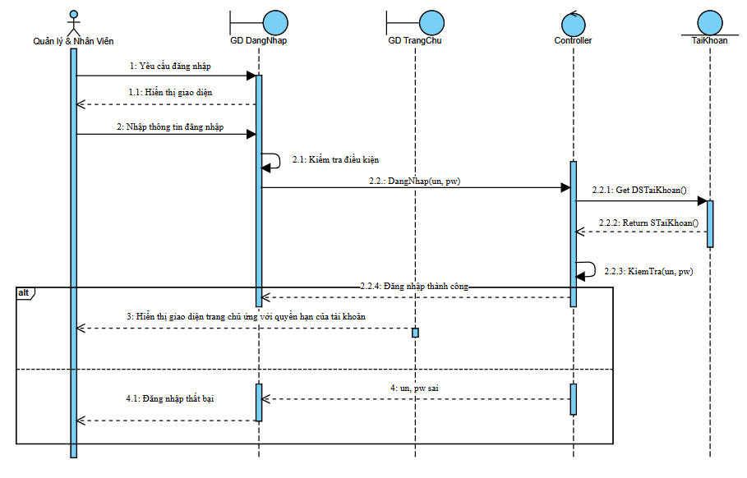
Hình 2. 16:Biểu đồ tuần tự Đăng nhập

Biểu đồ tuần tự Khu vực
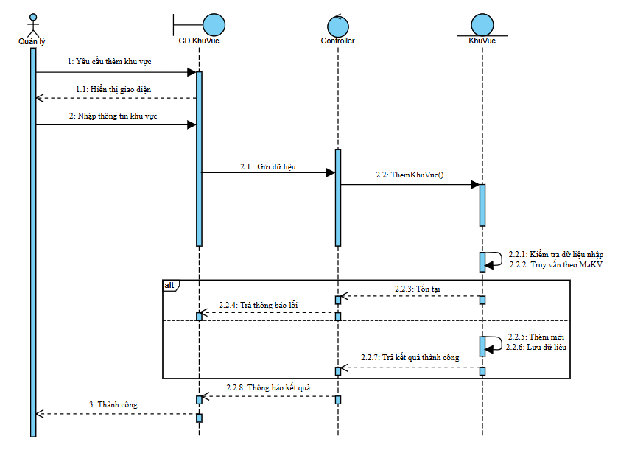
Hình 2. 17: Biểu đồ tuần tự thêm Khu vực

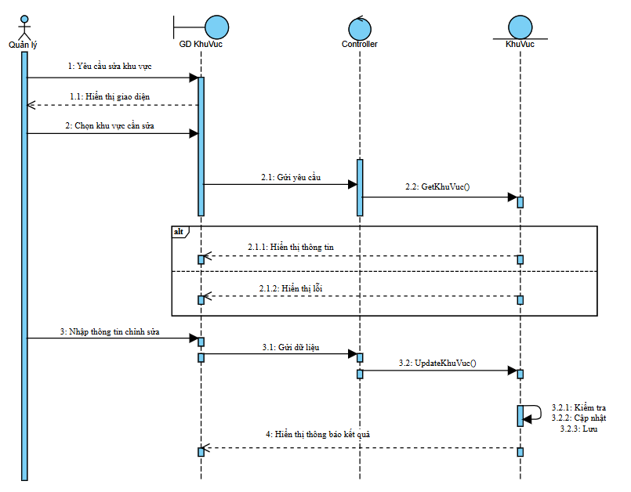
Hình 2. 18: Biểu đồ tuần tự sửa Khu vực
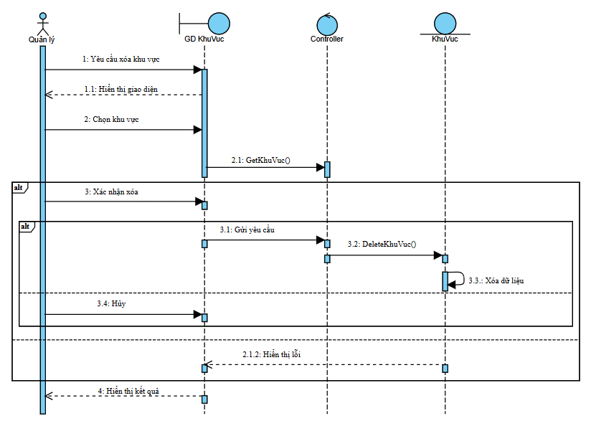
Hình 2. 19: Biểu đồ tuần tự xóa Khu vực

Biểu đồ tuần tự Nhân viên
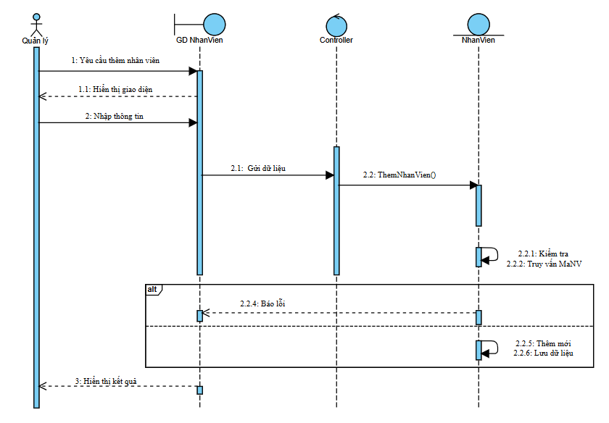
Hình 2. 20: Biểu đồ tuần tự thêm Nhân viên

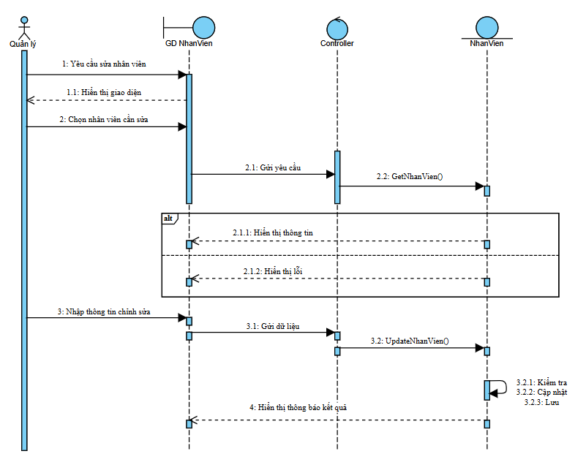
Hình 2. 21: Biểu đồ tuần tự sửa Nhân viên

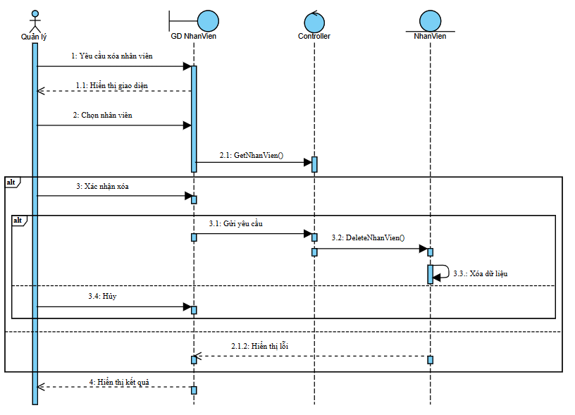
Hình 2. 22: Biểu đồ tuần tự xóa Nhân viên

Biểu đồ tuần tự Bàn
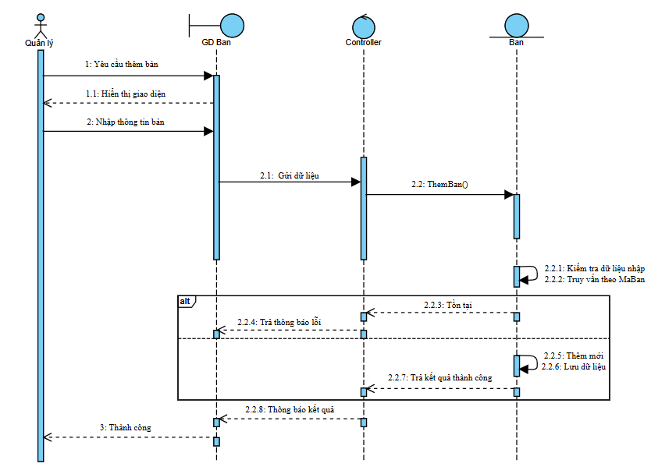
Hình 2. 23: Biểu đồ tuần tự thêm Bàn
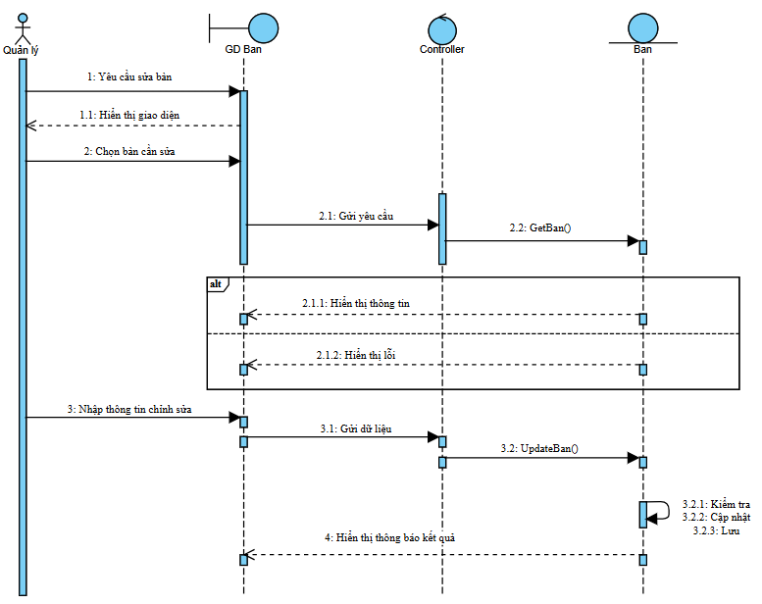
Hình 2. 24: Biểu đồ tuần tự sửa Bàn

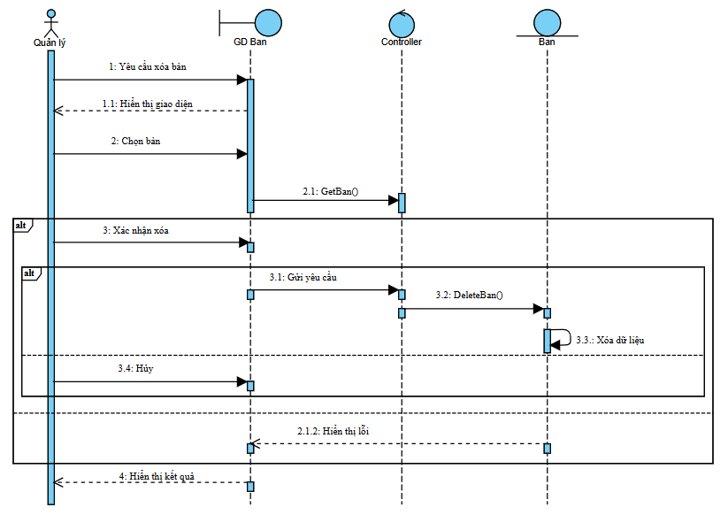
Hình 2. 25: Biểu đồ tuần tự xóa Bàn

Biểu đồ tuần tự Món
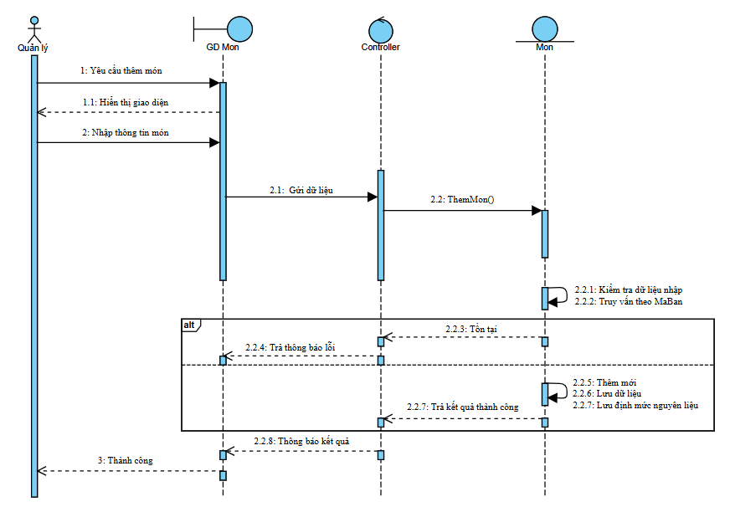
Hình 2. 26: Biểu đồ tuần tự thêm Món

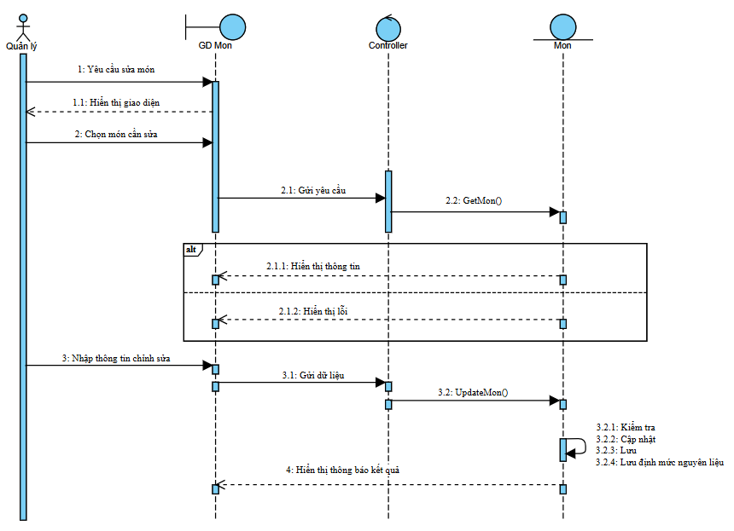
Hình 2. 27: Biểu đồ tuần tự sửa Món

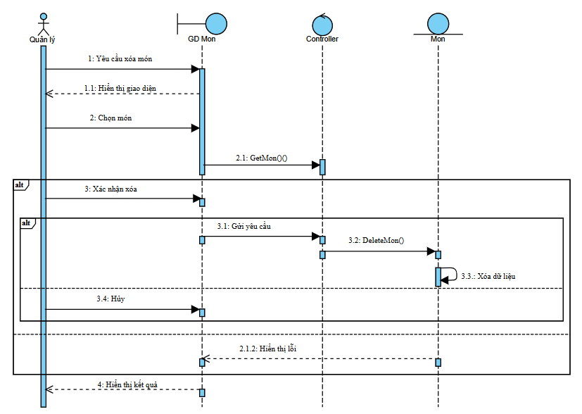
Hình 2. 28: Biểu đồ tuần tự xóa Món

Biểu đồ tuần tự Bán hàng
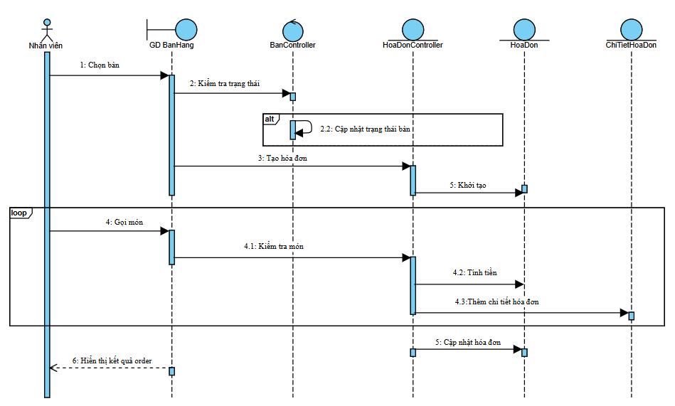
Hình 2. 29: Biểu đồ tuần tự Tạo hóa đơn và Order món

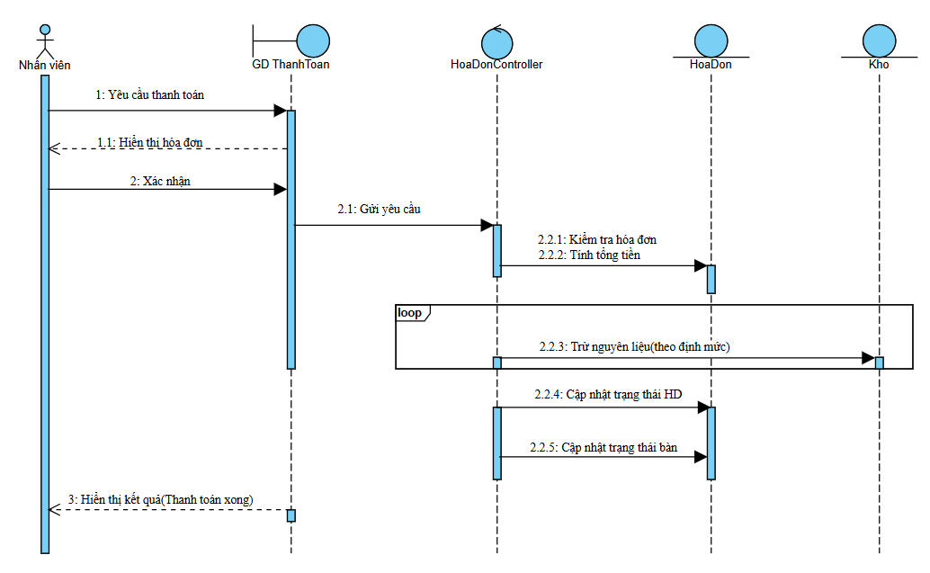
Hình 2. 30: Biểu đồ tuần tự Thanh toán

Biểu đồ tuần tự Hóa đơn
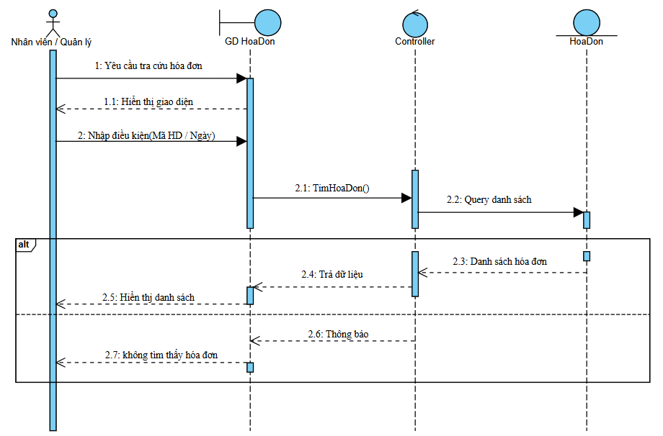
Hình 2. 31: Biểu đồ tuần tự Tra cứu hóa đơn

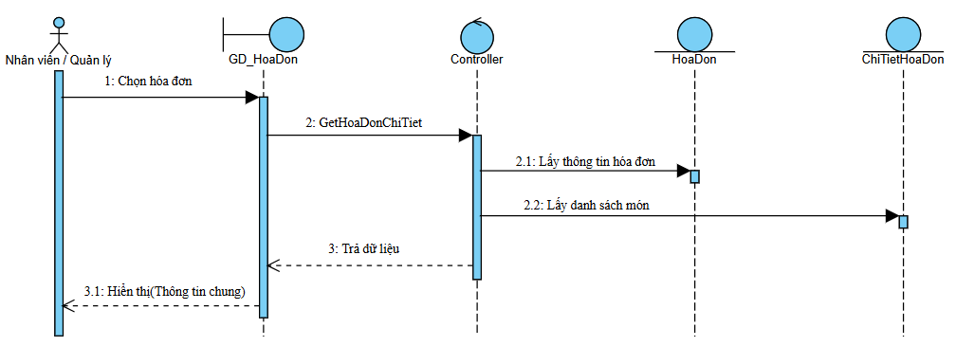
Hình 2. 32: Biểu đồ tuần tự Xem chi tiết hóa đơn

Biểu đồ tuần tự Kho
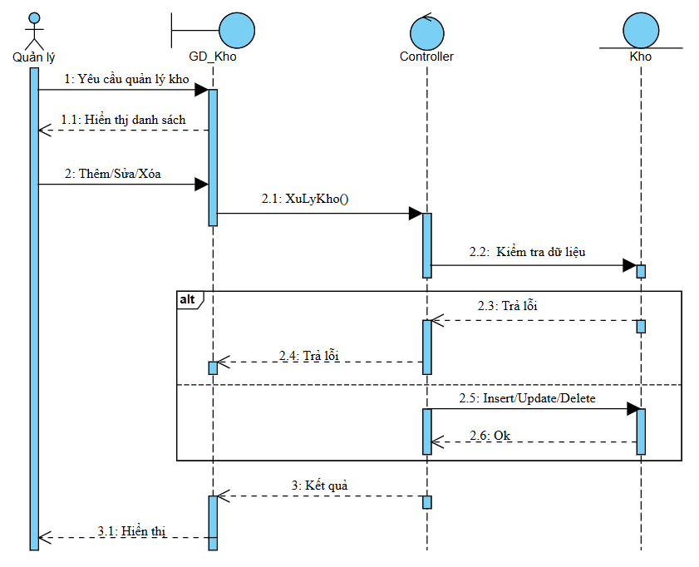
Hình 2. 33: Biểu đồ tuần tự Quản lý kho

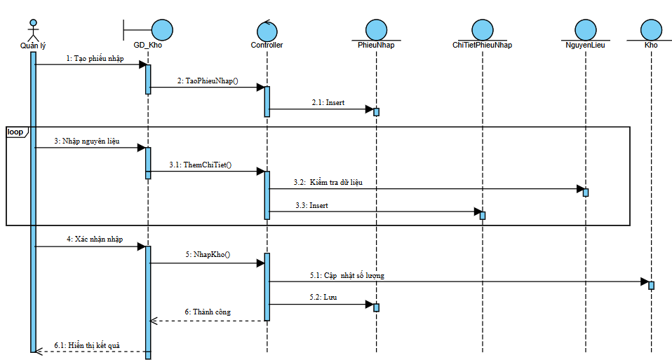
Hình 2. 34: Biểu đồ tuần tự Nhập kho

Biểu đồ tuần tự Doanh thu
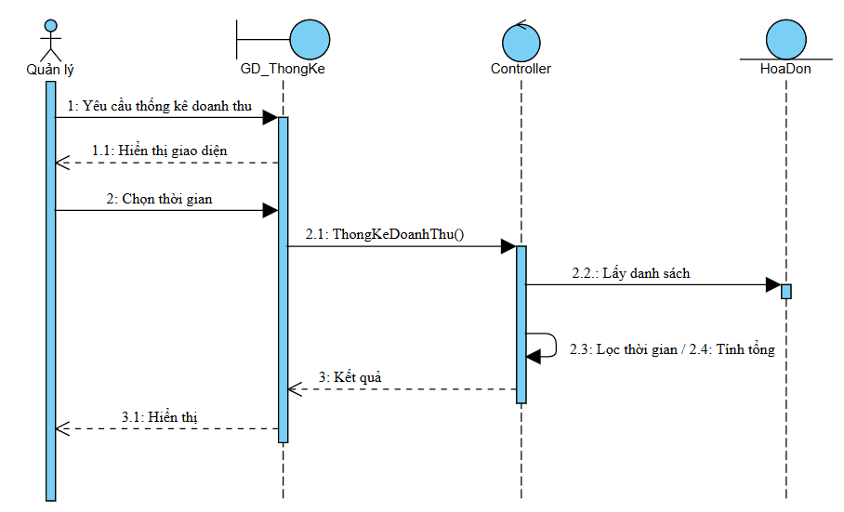
Hình 2. 35: Biểu đồ tuần tự Thống kê doanh thu

Thiết kế cơ sở dữ liệu

Mô hình thực thể liên kết

KhuVuc (MaKV, TenKV, DiaChi, MaQuanLy)
NhanVien (MaNV, TenNV, SDT, DiaChi, ChucVu, MaKV)
Ban (MaBan, LoaiBan, TrangThai, MaKV)
Mon (MaMon, TenMon, DonGia, DonViTinh, LoaiMon, TrangThai)
Kho (MaKho, TenKho, TrangThai, NguoiTao, NgayTao)
NguyenLieu (MaNL, TenNL, Gia, TrangThai)
ChiTietKho (MaCTKho, MaKho, MaNL, SoLuongTon)
HoaDon (MaHD, MaNV, MaBan, NgayTao, TrangThai)
ChiTietHoaDon (MaCTHD, MaHD, MaMon, SoLuong, DonGia, ThanhTien)
PhieuNhap (MaPN, MaNV, NgayTao)
ChiTietPhieuNhap (MaCTPN, MaPN, MaNL, SoLuong, GiaNhap)

KhuVuc (1 – N) Ban
- Một khu vực (KhuVuc) có thể chứa nhiều bàn (Ban).
- Mỗi bàn thuộc duy nhất một khu vực.
- MaKV trong bảng Ban là khóa ngoại tham chiếu đến MaKV trong bảng KhuVuc.
KhuVuc (1 – N) NhanVien
- Một khu vực có thể có nhiều nhân viên làm việc.
- Mỗi nhân viên thuộc một khu vực cụ thể.
- MaKV trong bảng NhanVien là khóa ngoại tham chiếu đến MaKV trong bảng KhuVuc.
Ban (1 – N) HoaDon
- Một bàn có thể phát sinh nhiều hóa đơn theo thời gian.
- Mỗi hóa đơn gắn với một bàn cụ thể.
- MaBan trong bảng HoaDon là khóa ngoại tham chiếu đến MaBan trong bảng Ban.
NhanVien (1 – N) HoaDon
- Một nhân viên có thể lập nhiều hóa đơn bán hàng.
- Mỗi hóa đơn do một nhân viên lập.
- MaNV trong bảng HoaDon là khóa ngoại tham chiếu đến MaNV trong bảng NhanVien.
HoaDon (1 – N) ChiTietHoaDon
- Một hóa đơn có thể chứa nhiều dòng chi tiết món.
- Mỗi chi tiết thuộc một hóa đơn duy nhất.
- MaHD trong bảng ChiTietHoaDon là khóa ngoại tham chiếu đến MaHD trong bảng HoaDon.
Mon (1 – N) ChiTietHoaDon
- Một món có thể xuất hiện trong nhiều chi tiết hóa đơn khác nhau.
- Mỗi chi tiết hóa đơn chỉ chứa một món.
- MaMon trong bảng ChiTietHoaDon là khóa ngoại tham chiếu đến MaMon trong bảng Mon.
Kho (1 – N) ChiTietKho
- Một kho có thể chứa nhiều loại nguyên liệu.
- Mỗi dòng chi tiết kho thuộc một kho cụ thể.
- MaKho trong bảng ChiTietKho là khóa ngoại tham chiếu đến MaKho trong bảng Kho.
NguyenLieu (1 – N) ChiTietKho
- Một nguyên liệu có thể tồn tại ở nhiều kho khác nhau.
- Mỗi dòng chi tiết kho chỉ tương ứng với một nguyên liệu.
- MaNL trong bảng ChiTietKho là khóa ngoại tham chiếu đến MaNL trong bảng NguyenLieu.
(Kho – NguyenLieu) (N – N) thông qua ChiTietKho
- Một kho chứa nhiều nguyên liệu và một nguyên liệu có thể nằm ở nhiều kho.
- Quan hệ này được tách thành bảng trung gian ChiTietKho để quản lý số lượng tồn.
PhieuNhap (1 – N) ChiTietPhieuNhap
- Một phiếu nhập có thể chứa nhiều dòng chi tiết nhập.
- Mỗi chi tiết nhập thuộc một phiếu nhập duy nhất.
- MaPN trong bảng ChiTietPhieuNhap là khóa ngoại tham chiếu đến MaPN trong bảng PhieuNhap.
NguyenLieu (1 – N) ChiTietPhieuNhap
- Một nguyên liệu có thể xuất hiện trong nhiều phiếu nhập khác nhau.
- Mỗi chi tiết phiếu nhập chỉ chứa một nguyên liệu.
- MaNL trong bảng ChiTietPhieuNhap là khóa ngoại tham chiếu đến MaNL trong bảng NguyenLieu.
NhanVien (1 – N) PhieuNhap
- Một nhân viên có thể lập nhiều phiếu nhập kho.
- Mỗi phiếu nhập do một nhân viên lập.
- MaNV trong bảng PhieuNhap là khóa ngoại tham chiếu đến MaNV trong bảng NhanVien.

Lược đồ CSDL
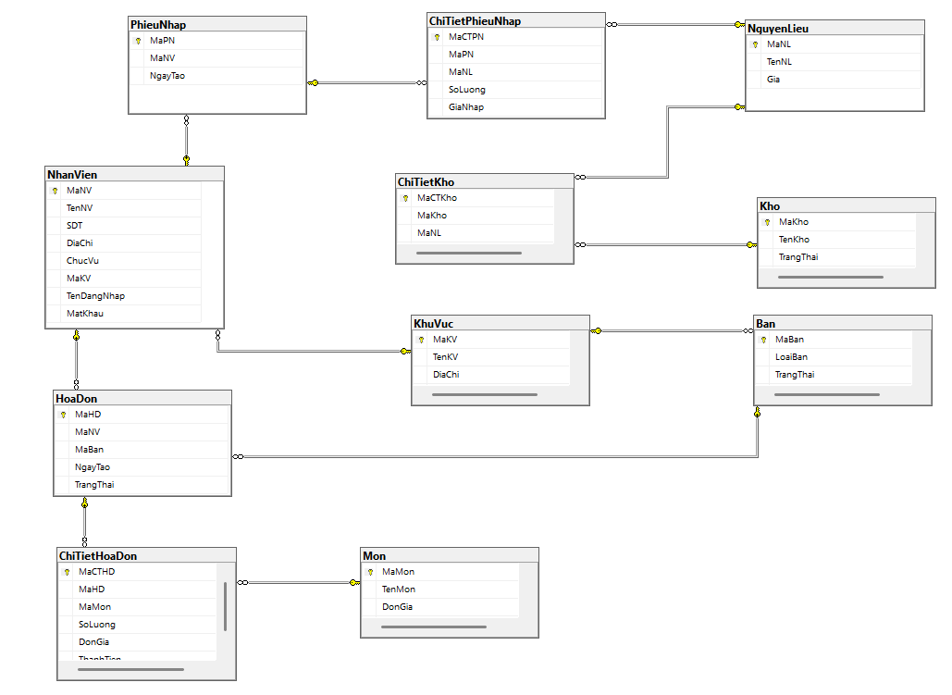
Hình 2. 36: Lược đồ cơ sở dữ liệu

XÂY DỰNG ỨNG DỤNG WINDOWS FORM

Triển khai các chức năng nghiệp vụ

Chức năng Quản lý Khu vực
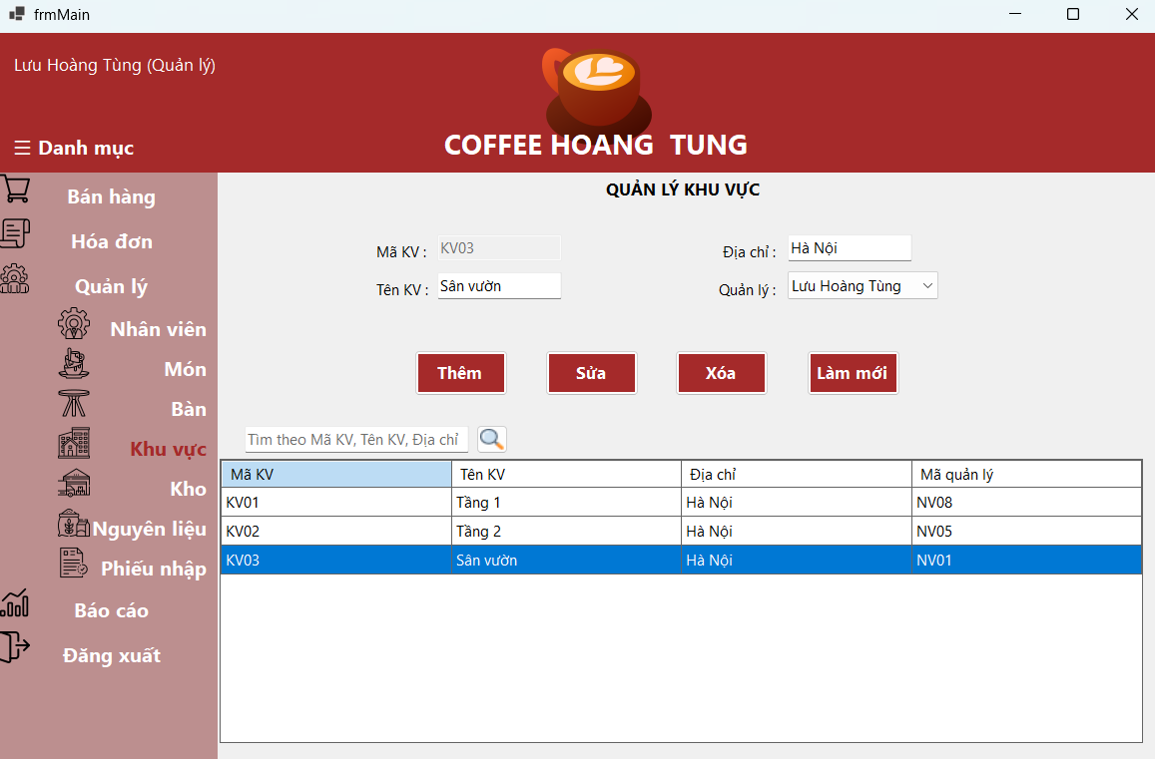
Hình 3. 1: Giao diện quản lý Khu vực

- Form quản lý khu vực gồm một DataGridView hiển thị toàn bộ thông tin các khu vực trong quán, bao gồm: Mã khu vực, Tên khu vực, Địa chỉ, Mã quản lý và Tên quản lý.
- Phần trên cùng có TextBox tìm kiếm theo mã khu vực, tên khu vực hoặc địa chỉ. Khi nhập từ khóa, hệ thống tự động lọc và hiển thị kết quả trên DataGridView.
- Bên trái form là các control nhập liệu:
    - TextBox: Mã KV, Tên KV, Địa chỉ.
    - ComboBox: Quản lý (lấy danh sách nhân viên có chức vụ Quản lý từ bảng NhanVien).
- Form có 4 nút chức năng chính:
    - Thêm: Thêm khu vực mới sau khi kiểm tra validate (mã KV phải bắt đầu bằng “KV”, tên khu vực không được trống, phải chọn quản lý).
    - Sửa: Chọn một dòng trong DataGridView, chỉnh sửa thông tin và nhấn Sửa để cập nhật.
    - Xóa: Chọn khu vực cần xóa và xác nhận. Hệ thống sẽ kiểm tra ràng buộc trước khi xóa.
    - Làm mới: Xóa trắng các ô nhập và tải lại danh sách khu vực.

Chức năng Quản lý Nhân viên
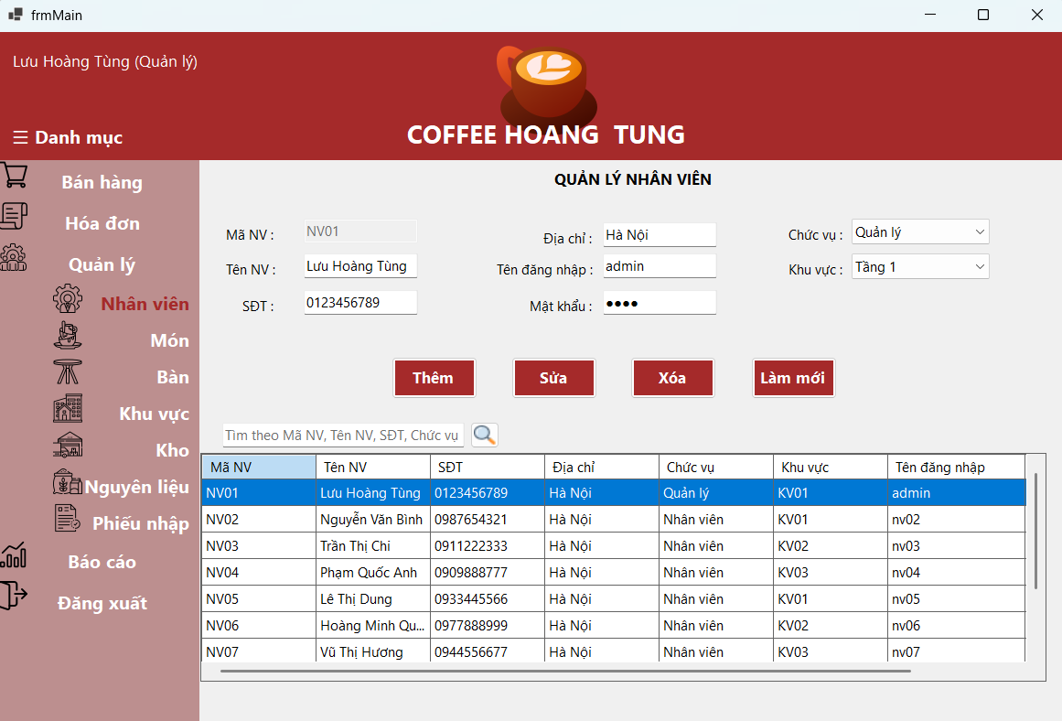
Hình 3. 2: Giao diện quản lý Nhân viên

- Form quản lý nhân viên gồm DataGridView hiển thị đầy đủ thông tin nhân viên: Mã NV, Tên NV, SĐT, Địa chỉ, Chức vụ, Khu vực, Tên đăng nhập.
- Phần tìm kiếm theo tên nhân viên hoặc mã nhân viên.
- Các control nhập liệu bao gồm:
    - TextBox: Mã NV, Tên NV, SĐT, Địa chỉ, Tên đăng nhập, Mật khẩu.
    - ComboBox: Chức vụ (Nhân viên, Quản lý), Khu vực (lấy từ bảng KhuVuc).
- Các nút chức năng:
    - Thêm: Kiểm tra validate nghiêm ngặt (định dạng mã NV, SĐT, tên đăng nhập, mật khẩu…).
    - Sửa: Cho phép cập nhật thông tin nhân viên (không cho sửa mã NV).
    - Xóa: Kiểm tra ràng buộc trước khi xóa (không cho xóa nhân viên đang đăng nhập hoặc đã có dữ liệu liên quan).
    - Làm mới: Xóa trắng form và tải lại danh sách.

Chức năng Quản lý Món
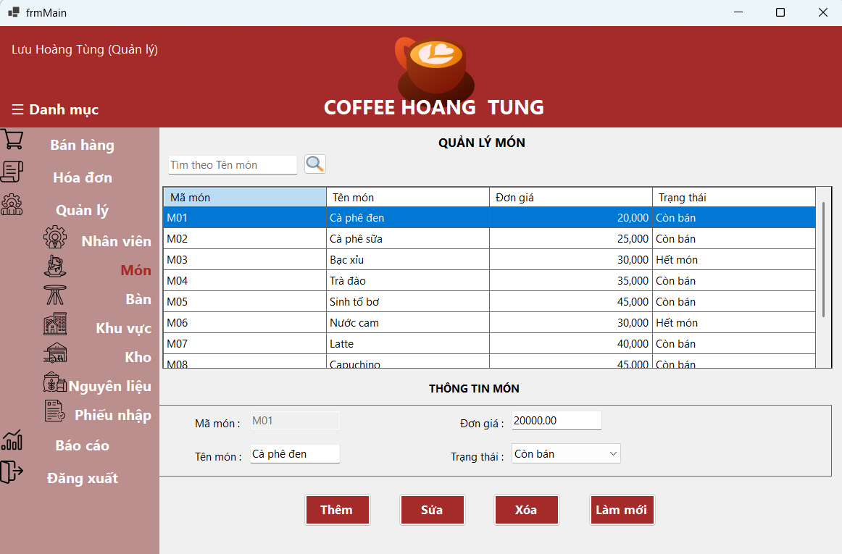
Hình 3. 3: Giao diện quản lý Món

- Form quản lý Menu là nơi quản lý toàn bộ danh sách món ăn và đồ uống của quán cà phê. Giao diện gồm một DataGridView lớn hiển thị đầy đủ thông tin các món: Mã món, Tên món, Loại món, Đơn giá, Kích cỡ, Trạng thái và Hình ảnh.
- Phần trên cùng có TextBox tìm kiếm theo tên món hoặc mã món. Khi nhập từ khóa và nhấn nút “Tìm” hoặc gõ trực tiếp, hệ thống sẽ lọc và hiển thị kết quả ngay lập tức.
- Bên trái form là khu vực nhập liệu chi tiết gồm:
    - TextBox: Mã món, Tên món, Đơn giá.
    - ComboBox Trạng thái: Còn bán / Hết hàng (hệ thống có thể tự động chuyển sang “Hết hàng” khi nguyên liệu không đủ).
- Form có 5 nút chức năng chính:
    - Thêm món: Sau khi nhập đầy đủ thông tin (mã món, tên món, đơn giá, loại món, ảnh…), nhấn nút này để thêm món mới vào hệ thống. Hệ thống sẽ kiểm tra validate (mã món không được trùng, tên món không được trống, đơn giá phải lớn hơn 0).
    - Sửa món: Chọn một dòng món trong DataGridView, chỉnh sửa thông tin (có thể thay đổi giá, ảnh, trạng thái…) rồi nhấn “Sửa món”.
    - Xóa món: Chọn món cần xóa và xác nhận. Hệ thống sẽ kiểm tra xem món đó đã được sử dụng trong hóa đơn nào chưa trước khi xóa.
    - Làm mới: Xóa trắng toàn bộ các ô nhập liệu và tải lại danh sách món.

Chức năng Quản lý Bàn
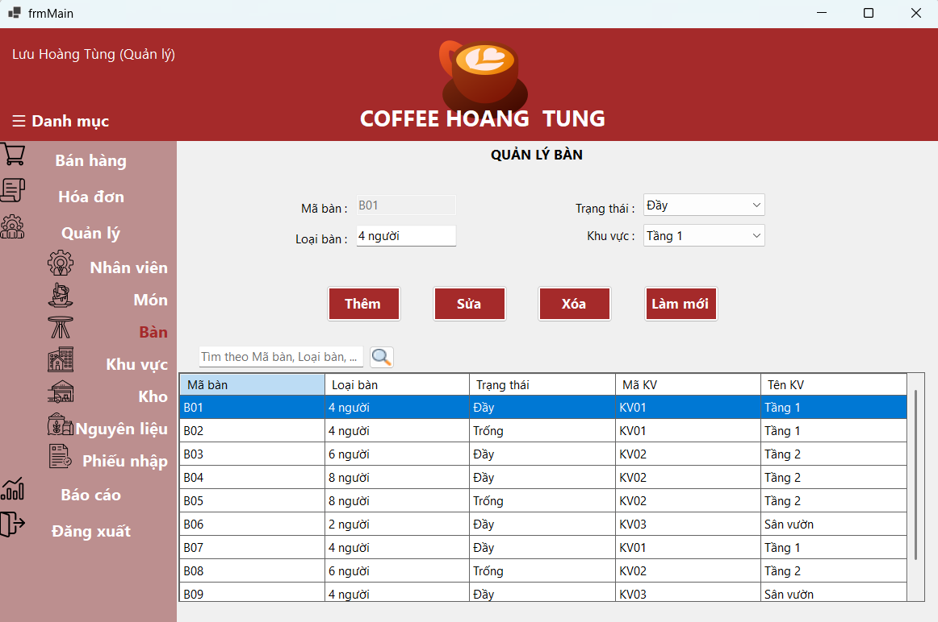
Hình 3. 4: Giao diện quản lý Bàn

- Form Quản lý Bàn cho phép quản lý toàn bộ thông tin các bàn phục vụ trong quán cà phê. Giao diện chính gồm một DataGridView lớn hiển thị danh sách bàn với đầy đủ thông tin: Mã bàn, Loại bàn, Trạng thái, Mã khu vực và Tên khu vực.
- Phần trên cùng có ô TextBox tìm kiếm theo mã bàn hoặc loại bàn. Khi nhập từ khóa, hệ thống tự động lọc và hiển thị kết quả trên DataGridView.
- Bên trên form là khu vực nhập liệu chi tiết gồm:
    - TextBox: Mã bàn, Loại bàn (ví dụ: 2 người, 4 người, 6 người, 8 người…).
    - ComboBox: Trạng thái bàn (Trống, Đầy, Đã đặt).
    - ComboBox: Khu vực (lấy danh sách từ bảng KhuVuc).
- Form có 4 nút chức năng chính:
    - Thêm: Thêm bàn mới sau khi kiểm tra validate nghiêm ngặt (mã bàn phải bắt đầu bằng “B”, loại bàn không được trống, phải chọn trạng thái và khu vực).
    - Sửa: Chọn một dòng trong DataGridView, chỉnh sửa thông tin và nhấn Sửa để cập nhật (không cho phép sửa mã bàn).
    - Xóa: Chọn bàn cần xóa và xác nhận. Hệ thống sẽ kiểm tra ràng buộc trước khi xóa (không cho xóa bàn đã có hóa đơn).
    - Làm mới: Xóa trắng các ô nhập liệu và tải lại danh sách bàn mới nhất.
- Giao diện hỗ trợ phân biệt trạng thái bàn thông qua màu sắc trong DataGridView.

Chức năng Quản lý Kho
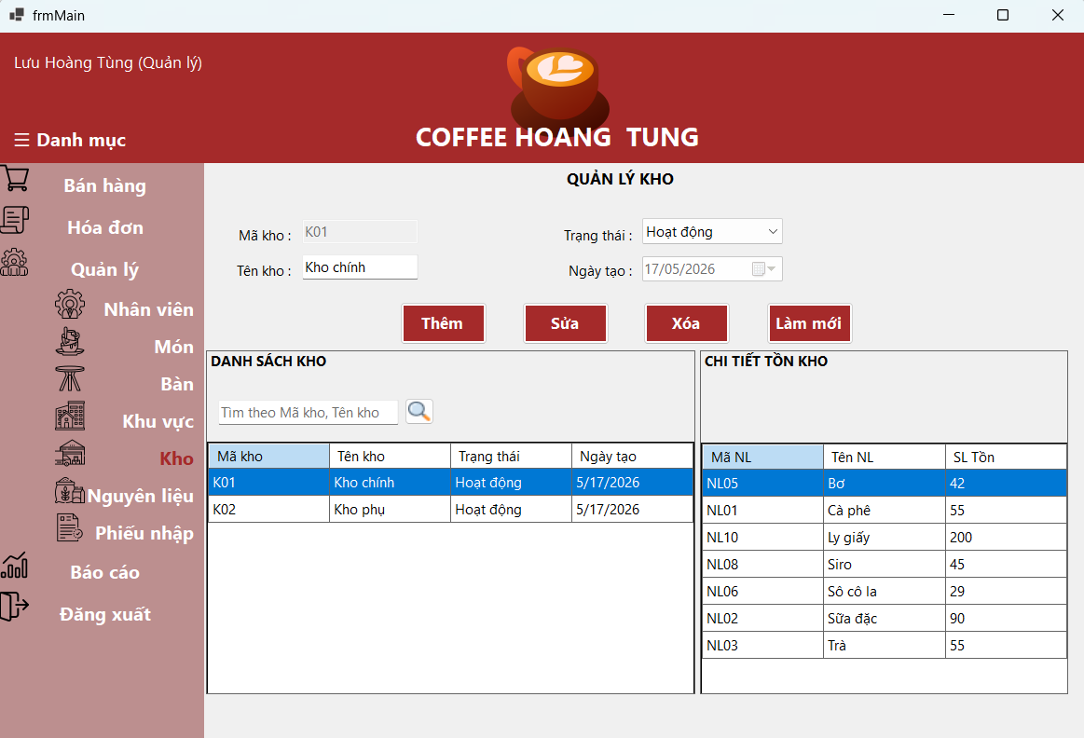
Hình 3. 5: Giao diện quản lý Kho

- Form Quản lý Kho cho phép quản lý các kho lưu trữ nguyên liệu của quán. Giao diện được chia thành hai phần rõ ràng:
    - Bên trái: DataGridView hiển thị danh sách các kho với thông tin: Mã kho, Tên kho, Trạng thái, Ngày tạo.
    - Bên phải: Khi chọn một kho, hệ thống tự động hiển thị Chi tiết tồn kho gồm Mã nguyên liệu, Tên nguyên liệu và Số lượng tồn.
- Phần nhập liệu gồm:
    - TextBox: Mã kho, Tên kho.
    - ComboBox: Trạng thái (Hoạt động, Tạm ngưng).
    - DateTimePicker: Ngày tạo (không cho phép sửa khi đang chỉnh sửa).
- Form có 4 nút chức năng chính:
    - Thêm: Thêm kho mới sau khi kiểm tra validate (mã kho bắt đầu bằng “K”, tên kho không được trống, phải chọn trạng thái).
    - Sửa: Chọn kho trong danh sách, chỉnh sửa thông tin và nhấn Sửa để cập nhật.
    - Xóa: Xóa kho sau khi xác nhận. Hệ thống kiểm tra ràng buộc (không cho xóa kho đang chứa nguyên liệu).
    - Làm mới: Xóa trắng form và tải lại danh sách kho.
- Hệ thống tự động tô màu dòng theo trạng thái kho (Xanh lá cho Hoạt động, Đỏ nhạt cho Tạm ngưng) để dễ quan sát.

Chức năng Quản lý Nguyên liệu
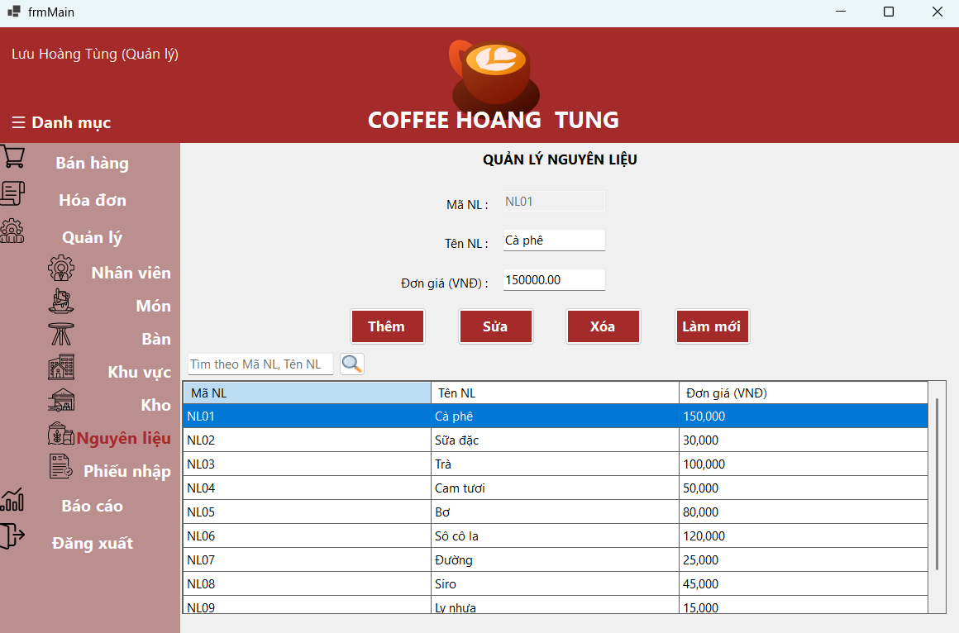
Hình 3. 6: Giao diện quản lý Ngyên liệu

- Form Quản lý Nguyên liệu là nơi quản lý toàn bộ danh sách nguyên liệu sử dụng trong quán cà phê. DataGridView lớn hiển thị đầy đủ thông tin: Mã nguyên liệu, Tên nguyên liệu, Đơn giá (VND).
- Phần trên cùng có TextBox tìm kiếm theo mã nguyên liệu hoặc tên nguyên liệu. Hệ thống hỗ trợ lọc dữ liệu ngay khi nhập từ khóa.
- Bên trái form là khu vực nhập liệu gồm:
    - TextBox: Mã nguyên liệu, Tên nguyên liệu, Đơn giá.
- Form có 4 nút chức năng chính:
    - Thêm: Thêm nguyên liệu mới sau khi kiểm tra validate (mã NL bắt đầu bằng “NL”, tên không được trống, đơn giá phải lớn hơn 0).
    - Sửa: Chọn một dòng trong DataGridView, chỉnh sửa thông tin (không cho sửa mã nguyên liệu) rồi nhấn Sửa.
    - Xóa: Chọn nguyên liệu cần xóa và xác nhận. Hệ thống kiểm tra xem nguyên liệu có đang được sử dụng trong kho hoặc phiếu nhập hay không trước khi cho phép xóa.
    - Làm mới: Xóa trắng các ô nhập liệu và tải lại danh sách nguyên liệu.
- Giao diện đơn giản, dễ sử dụng, hỗ trợ quản lý giá nhập nguyên liệu hiệu quả.

Chức năng Quản lý Phiếu nhập
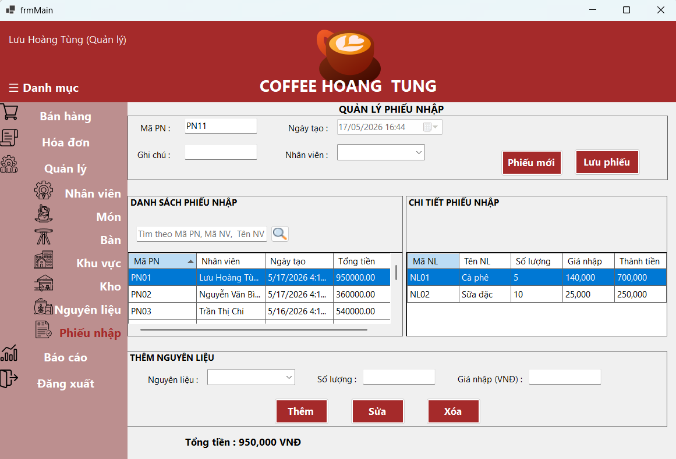
Hình 3. 7: Giao diện quản lý Phiếu nhập

- Form Quản lý Phiếu nhập cho phép tạo, chỉnh sửa và tra cứu các phiếu nhập kho nguyên liệu. Giao diện được thiết kế chi tiết với nhiều khu vực chức năng:
    - Phần trên: Thông tin chung của phiếu (Mã PN tự động sinh, Ngày tạo, Ghi chú, Nhân viên nhập) cùng hai nút Phiếu mới và Lưu phiếu.
    - Phần giữa trái: Danh sách các phiếu nhập đã tạo (Mã PN, Nhân viên, Ngày tạo, Tổng tiền).
    - Phần giữa phải: Chi tiết phiếu nhập được chọn (Mã NL, Tên NL, Số lượng, Giá nhập, Thành tiền).
    - Phần dưới: Khu vực thêm nguyên liệu vào phiếu hiện tại với ComboBox chọn nguyên liệu, TextBox nhập số lượng, giá nhập và các nút Thêm, Sửa, Xóa.
- Hệ thống tự động tính toán và hiển thị Tổng tiền của phiếu.
- Các chức năng chính:
    - Tạo phiếu nhập mới (tự động sinh mã PN).
    - Thêm/Sửa/Xóa nguyên liệu trong phiếu (hỗ trợ gộp số lượng nếu nguyên liệu trùng).
    - Lưu toàn bộ phiếu và chi tiết vào cơ sở dữ liệu.
    - Click vào phiếu trong danh sách để xem chi tiết.
    - Tìm kiếm phiếu theo mã phiếu, nhân viên hoặc nguyên liệu.

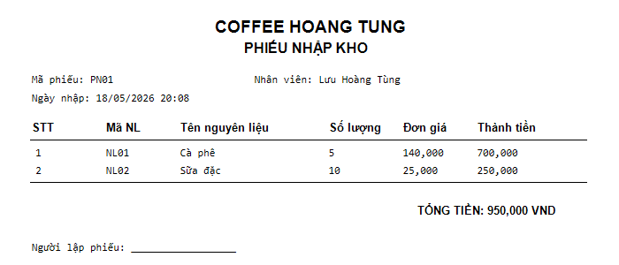
Hình 3. 8: In hóa đơn nhập hàng

Chức năng Quản lý Bán hàng và Thanh toán
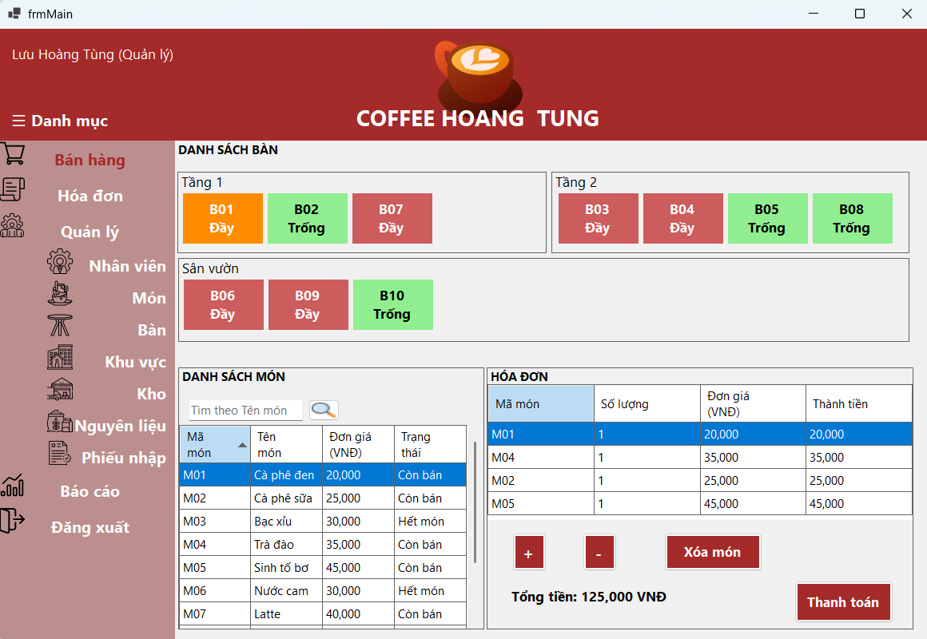
Hình 3. 9: Giao diện quản lý Bán hàng

- Đây là chức năng cốt lõi của hệ thống, cho phép nhân viên phục vụ order món cho khách hàng tại bàn. Giao diện được chia thành 3 phần chính:
    - Bên trái: Danh sách bàn dưới dạng các Button (màu sắc thay đổi theo tình trạng: Xanh = Trống, Cam = Đang phục vụ, Đỏ = Đầy). Khi click vào một bàn, hệ thống sẽ load hóa đơn tương ứng.
    - Giữa: Danh sách món ăn (DataGridView) kèm ô tìm kiếm nhanh. Nhân viên có thể double-click vào món để thêm vào hóa đơn hoặc sử dụng nút “+”.
    - Bên phải: Hóa đơn hiện tại của bàn đang chọn, hiển thị chi tiết các món đã order (Mã món, Tên món, Số lượng, Đơn giá, Thành tiền) cùng tổng tiền.
- Các chức năng chính trên form:
    - Thêm món: Double-click vào món trong danh sách hoặc nhấn nút “+”.
    - Tăng / Giảm số lượng: Sử dụng nút + và - bên cạnh danh sách món trong hóa đơn.
    - Xóa món: Chọn món trong hóa đơn rồi nhấn nút “Xóa món”.
    - Thanh toán: Nhấn nút Thanh toán để mở form thanh toán, in hóa đơn và cập nhật trạng thái bàn về “Trống”.
- Hệ thống tự động:
    - Trừ tồn kho nguyên liệu khi thanh toán thành công.
    - Cập nhật tình trạng bàn (Trống ↔ Đang phục vụ).
    - Tính tổng tiền tự động và hiển thị rõ ràng.

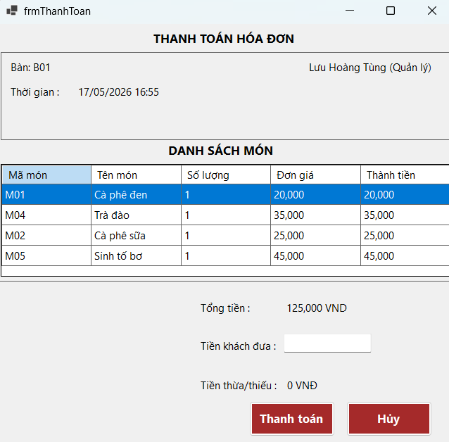
Hình 3. 10: Giao diện quản lý Thanh toán

- Chức năng Thanh toán là bước cuối cùng trong quy trình bán hàng, được kích hoạt khi nhân viên nhấn nút “Thanh toán” từ form Quản lý Bán Hàng.
- Form thanh toán bao gồm các thông tin quan trọng:
    - Mã hóa đơn, Mã bàn, Tên nhân viên.
    - Danh sách món đã order (tên món, số lượng, đơn giá, thành tiền).
    - Tổng tiền (tự động tính toán).
- Quy trình thanh toán:
    - Nhân viên chọn bàn → Nhấn nút Thanh toán.
    - Form thanh toán hiện ra với đầy đủ thông tin hóa đơn.
    - Nhân viên kiểm tra lại danh sách món, nhập giảm giá (nếu khách có voucher hoặc là khách quen).
    - Chọn hình thức thanh toán.
- Nhấn Xác nhận thanh toán:
    - Hệ thống cập nhật trạng thái hóa đơn thành “Đã thanh toán”.
    - Cập nhật tình trạng bàn về “Trống”.
    - Tự động trừ tồn kho nguyên liệu theo định mức của từng món.
    - Hỗ trợ in hóa đơn nhiệt (nếu máy in được kết nối).
    - Lưu lịch sử thanh toán vào cơ sở dữ liệu.

Chức năng Quản lý Hóa đơn
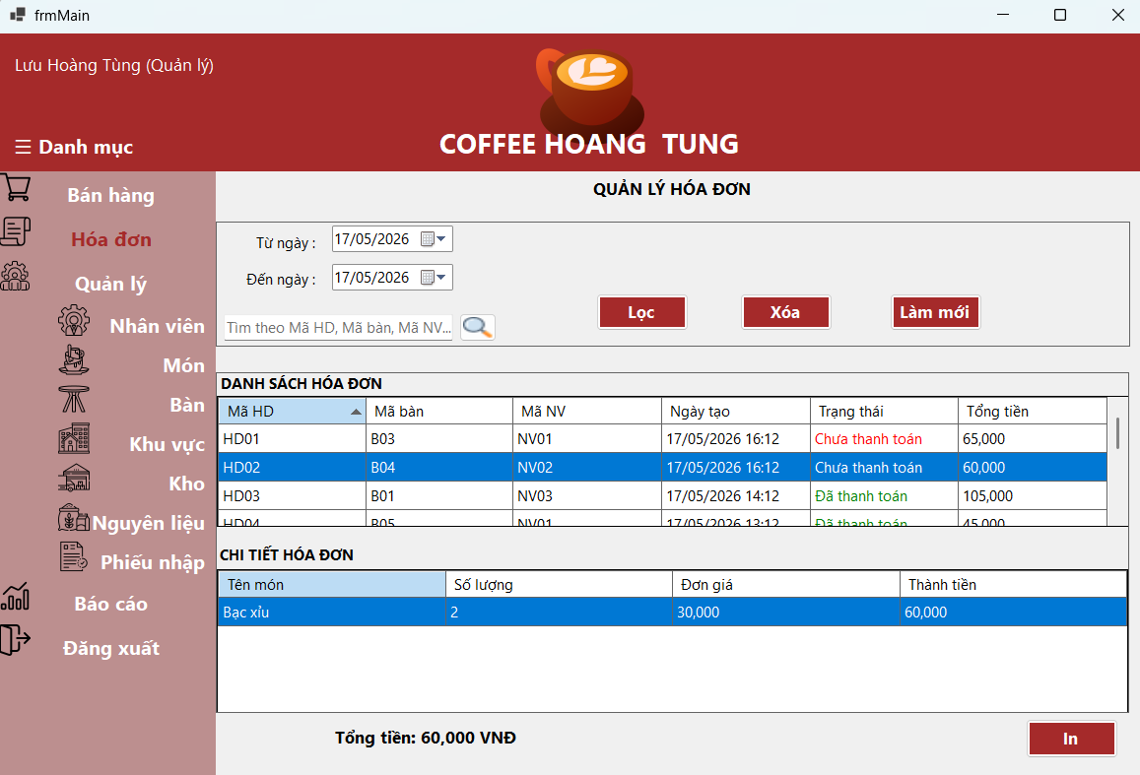
Hình 3. 11: Giao diện quản lý Hóa đơn

- Chức năng Quản lý Hóa đơn cho phép nhân viên và quản lý xem, tra cứu, quản lý và in lại các hóa đơn đã tạo trong hệ thống.
- Giao diện chính gồm một DataGridView lớn hiển thị danh sách tất cả hóa đơn với các thông tin: Mã hóa đơn, Mã bàn, Tên nhân viên tạo, Ngày tạo, Tổng tiền, Trạng thái (Chưa thanh toán / Đã thanh toán).
- Phần trên cùng có TextBox tìm kiếm theo mã hóa đơn, mã bàn hoặc tên nhân viên. Hệ thống hỗ trợ lọc theo khoảng thời gian (theo ngày, tháng).
- Các nút chức năng chính:
    - Xem chi tiết: Chọn một hóa đơn rồi nhấn nút này để xem đầy đủ danh sách món ăn, số lượng, thành tiền trong hóa đơn đó.
    - In lại hóa đơn: Cho phép in lại hóa đơn đã thanh toán (hỗ trợ in nhiệt khổ 80mm).
    - Tìm kiếm nâng cao: Lọc hóa đơn theo ngày, theo bàn, theo nhân viên hoặc theo trạng thái.
    - Làm mới: Tải lại toàn bộ danh sách hóa đơn mới nhất.

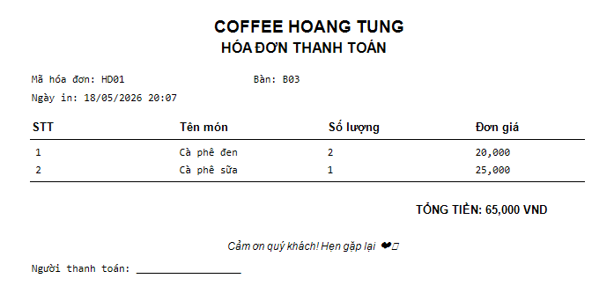
Hình 3. 12: In hóa đơn bán hàng

Triển khai các chức năng thống kê, báo cáo
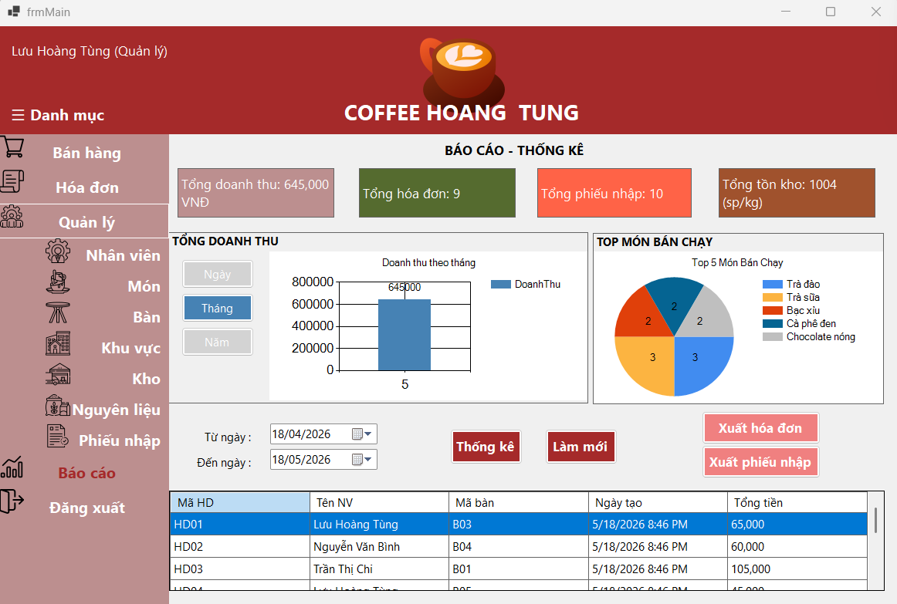
Hình 3. 13: Giao diện quản lý Báo cáo-Thống kê

- Form Báo cáo - Thống kê cung cấp cái nhìn tổng quan và trực quan về tình hình kinh doanh của quán cà phê. Đây là một trong những chức năng quan trọng giúp chủ quán và quản lý dễ dàng theo dõi doanh thu, xu hướng bán hàng và tình hình tồn kho.
- Phía trên form là 4 ô thống kê nhanh (dashboard cards) với màu sắc nổi bật:
    - Tổng doanh thu: Hiển thị tổng số tiền thu được từ các hóa đơn đã thanh toán (đơn vị: VNĐ).
    - Tổng hóa đơn: Tổng số hóa đơn bán hàng trong khoảng thời gian được chọn.
    - Tổng phiếu nhập: Tổng số phiếu nhập kho đã được lập.
    - Tổng tồn kho: Tổng số lượng nguyên liệu đang tồn kho (đơn vị: sp/kg).
- Bên trái là khu vực lọc thời gian với 3 nút: Ngày, Tháng, Năm. Khi chọn một trong các nút này, biểu đồ doanh thu sẽ được cập nhật tương ứng.
- Phần giữa bao gồm hai biểu đồ trực quan:
    - Biểu đồ cột (Column Chart): Hiển thị Doanh thu theo tháng (hoặc theo ngày/năm). Trục hoành thể hiện thời gian, trục tung thể hiện giá trị doanh thu.
    - Biểu đồ tròn (Pie Chart): Hiển thị Top món bán chạy, giúp dễ dàng nhận biết những món nào đang được khách hàng ưa chuộng nhất. Mỗi màu sắc đại diện cho một món, kèm theo chú thích bên phải.
- Phía dưới là khu vực lọc theo khoảng thời gian chi tiết với hai DateTimePicker (Từ ngày và Đến ngày) cùng các nút chức năng:
    - Thống kê: Thực hiện truy vấn và cập nhật lại dữ liệu, biểu đồ theo khoảng thời gian đã chọn.
    - Làm mới: Đặt lại dữ liệu về mặc định.
    - Xuất Excel: Cho phép xuất dữ liệu báo cáo hóa đơn ra file Excel để lưu trữ hoặc phân tích sâu hơn.
- Bên dưới cùng là bảng danh sách chi tiết các hóa đơn trong khoảng thời gian lọc, bao gồm các cột: Mã HD, Tên nhân viên, Mã bàn, Ngày tạo, Tổng tiền. Bảng này giúp người dùng tra cứu nhanh thông tin hóa đơn.
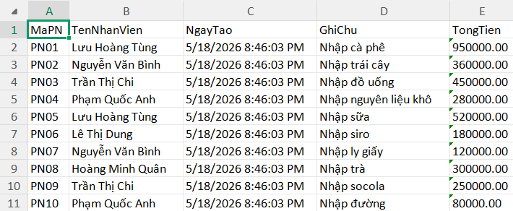
Hình 3. 14: Xuất Excel Hóa đơn nhập
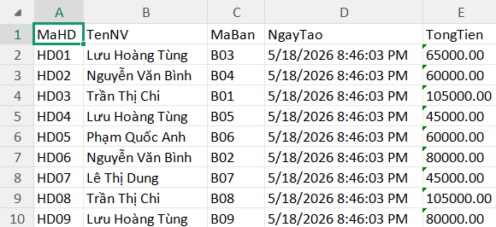
Hình 3. 15: Xuất Excel Hóa đơn bán

Kiểm thử và triển khai ứng dụng

Kiểm thử

Kiểm thử chức năng Đăng nhập
- Khi nhập thông tin đăng nhập là Tên đăng nhập và Mật khẩu, hệ thống sẽ kiểm tra trong cơ sở dữ liệu nếu thông tin có tồn tại trong hệ thống thì cho phép đăng nhập sử dụng các chức năng của ứng dụng.
- Ngược lại, nếu nhập sai tên đăng nhập hoặc mật khẩu thì hệ thống báo lỗi và không cho đăng nhập cho đến khi nhập đúng

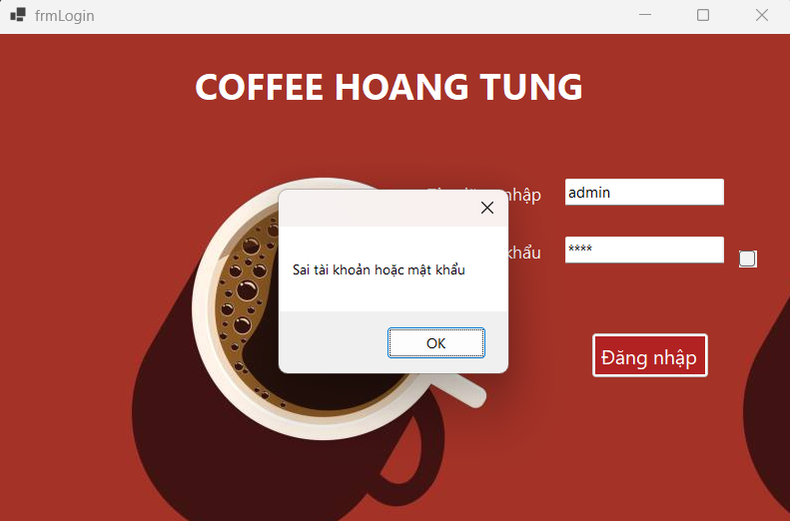

Hình 3. 16: Lỗi đăng nhập

- Thông báo đăng nhập thành công:
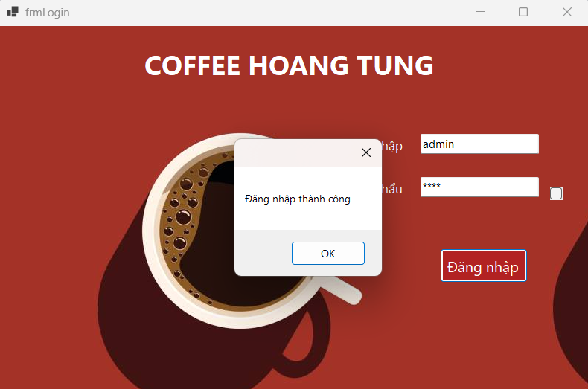
Hình 3. 17 Đăng nhập thành công

- Sau khi đăng nhập thành công hệ thống hiển thị giao diện chính của phần mềm:
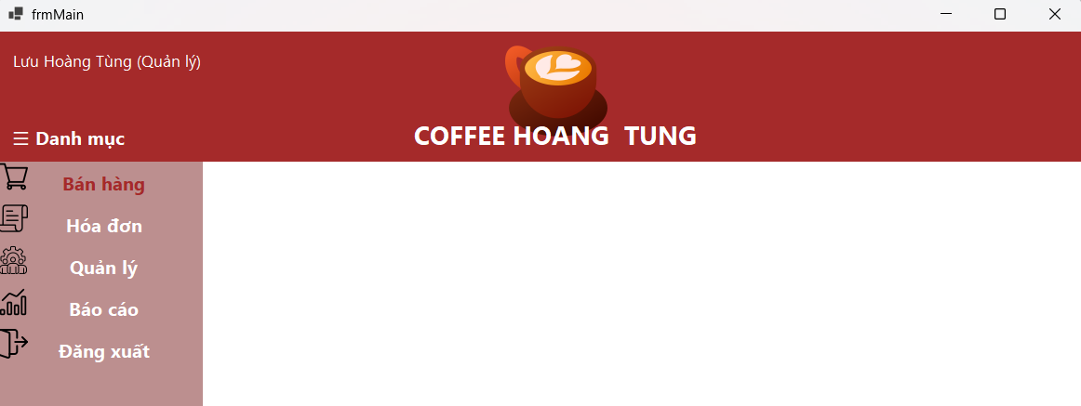

Hình 3. 18 Giao diện chính

Kiểm thử chức năng Thêm khu vực
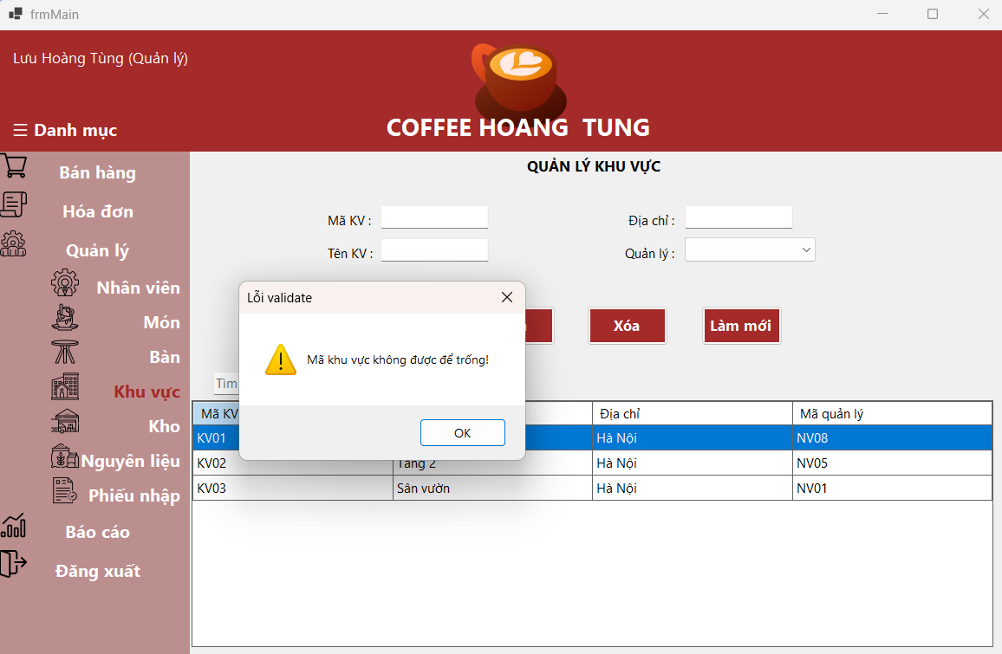
Hình 3. 19 Lỗi chưa thêm mã khu vực
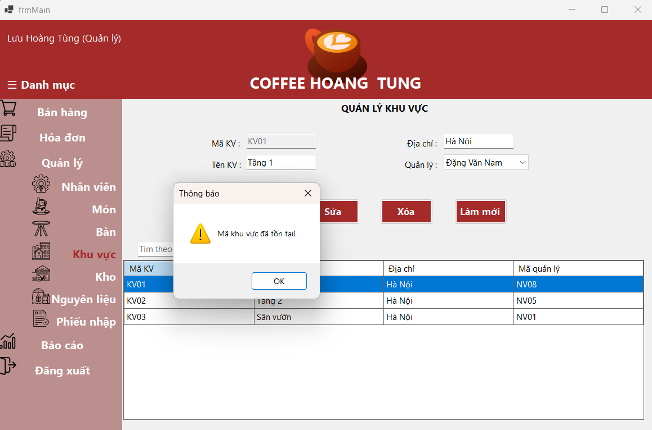
Hình 3. 20 Lỗi trùng mã khu vực

Kiểm thử chức năng Bán hàng
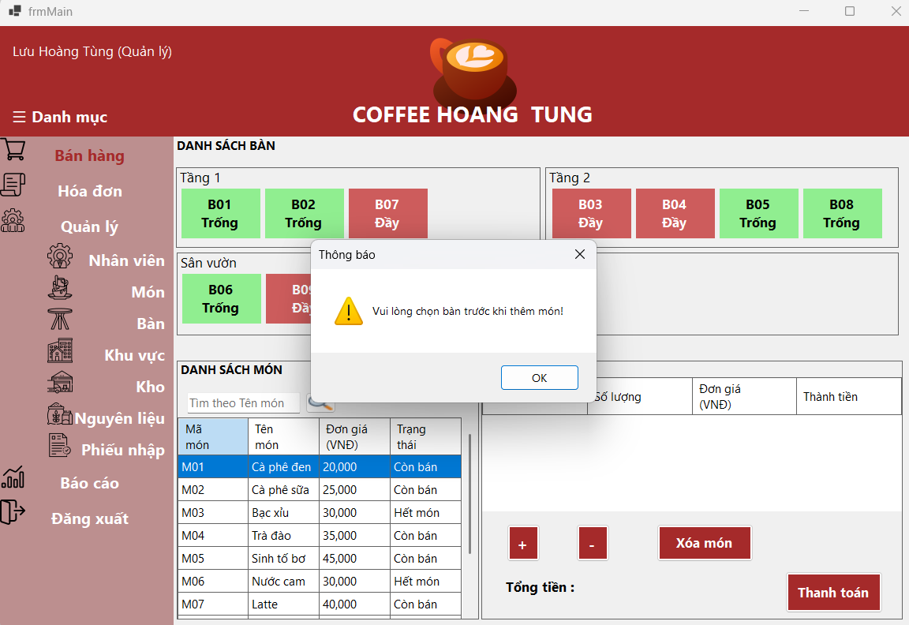
Hình 3. 21 Lỗi chưa chọn đủ thông tin

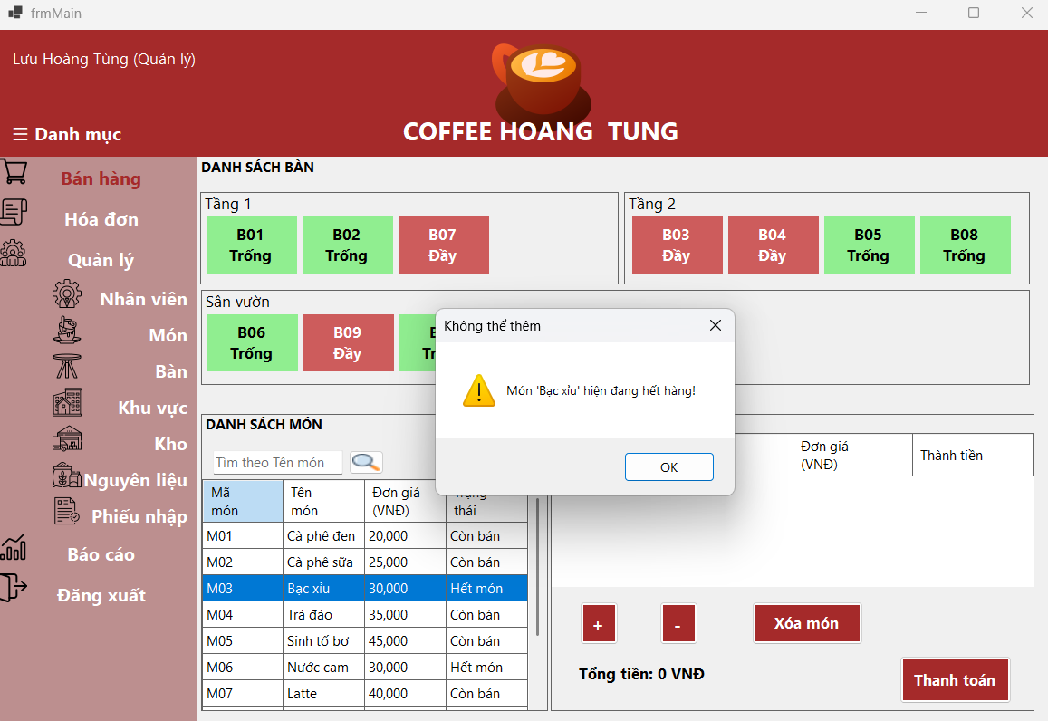
Hình 3. 22 Lỗi trạng thái món
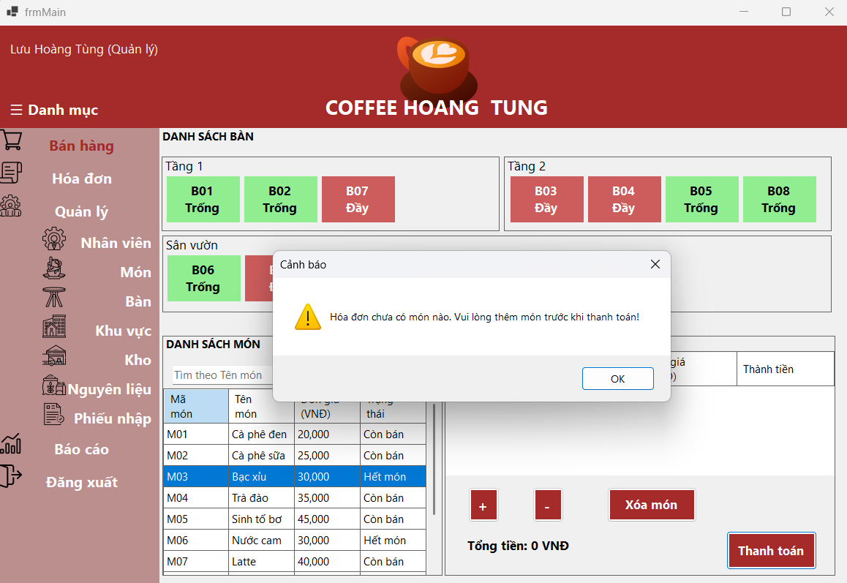
Hình 3. 23 Lỗi thanh toán

Kiểm thử chức năng Phiếu nhập
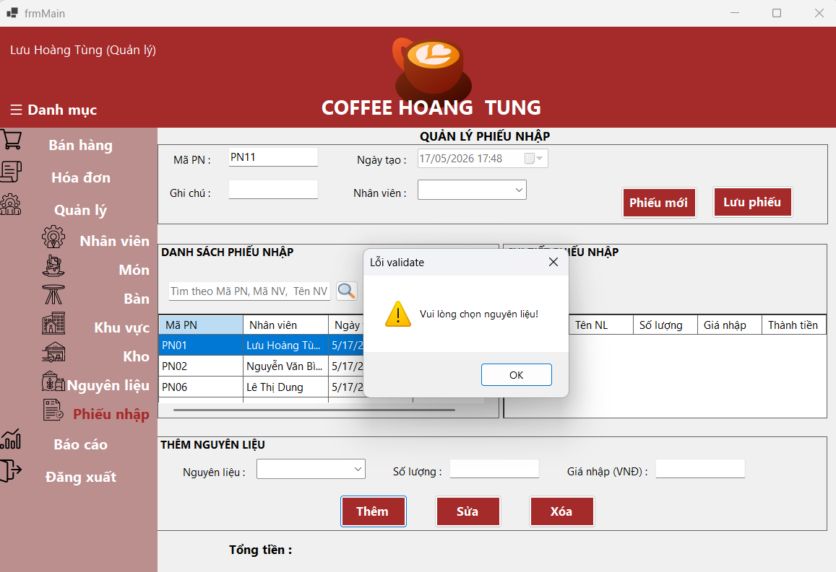
Hình 3. 24 Lỗi thêm nguyên liệu chưa đủ thông tin

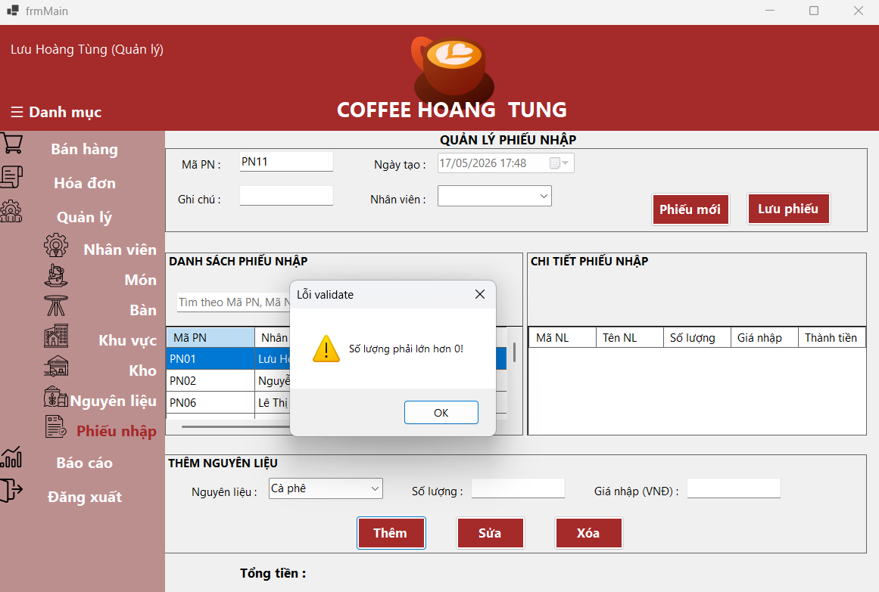
Hình 3. 25 Lỗi số lượng
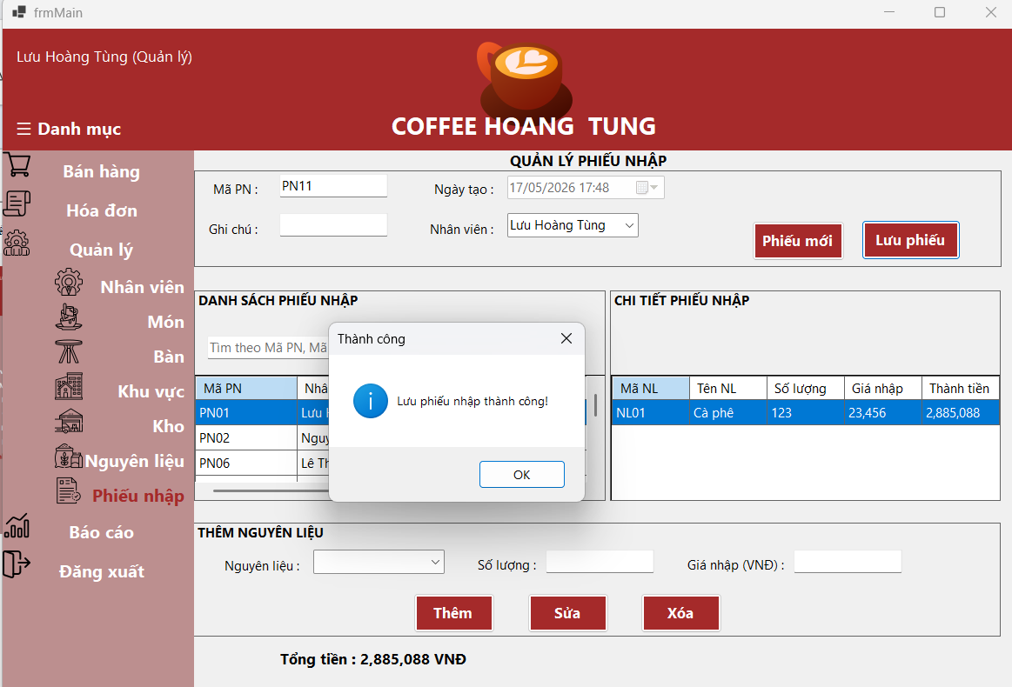
Hình 3. 26 Lưu phiếu nhập thành công

Đóng gói ứng dụng

Đóng gói code Project thành file thực thi .exe:
- Bước 1: Tải gói Microsoft Visual Studio Installer Projects.
- Bước 2: Mở Project lên nhấn phải chuột chọn vào Solution => Add => New Project. Bước 3: Chọn project “Setup Project” (hình dưới) và thao tác như các project khác
- Bước 4: Sau khi tạo xong thì sẽ xuất hiện một giao diện như hình dưới. Sau đó nhấn phải chuột vào Application Folder => Add => Project Output.
- Bước 5: Chọn Publish Items như hình.
- Bước 6: Tiếp tục nhấn phải chuột vào Primary output mới tạo và chọn Create Shortcut to Primary output… để tạo Shortcut…
- Bước 7: Tiến hành Rebuild lại File Setup, Như vậy đã đóng gói xong Project thành File cài đặt.

Triển khai ứng dụng
- Môi trường phần cứng
- CPU: Pentium IV 3.0 GHz hoặc cao hơn
- RAM: tối thiểu 512 MB
- HDD: dung lượng tối thiểu trống 2G
- Môi trường phần mềm
- Hệ điều hành: Windows 7 hoặc cao hơn
- Net Framework: máy phải cài .Net Framework 4.0 trở lên
- Công cụ phát triển: Visual Studio 2010 trở lên

KẾT LUẬN
Kết quả đạt được
Qua quá trình thực hiện đề tài “Xây dựng hệ thống quản lý quán cà phê”, em đã đạt được những kết quả sau:
- Nắm vững kiến thức cơ bản về lập trình Windows Forms bằng ngôn ngữ C#, thành thạo trong việc sử dụng các control, xử lý sự kiện, và thiết kế giao diện người dùng.
- Hiểu rõ quy trình kinh doanh của một quán cà phê, từ quản lý bàn, order món, quản lý kho nguyên liệu đến thanh toán và báo cáo doanh thu.
- Xây dựng được một phần mềm quản lý quán cà phê hoàn chỉnh, đáp ứng được các chức năng chính sau:
    - Quản lý thông tin khu vực, bàn ăn.
    - Quản lý thông tin nhân viên và phân công khu vực.
    - Quản lý Món (thêm, sửa, xóa món ăn, cập nhật giá, trạng thái).
    - Quản lý bán hàng và order tại bàn (thêm món nhanh, điều chỉnh số lượng).
    - Quản lý hóa đơn và thanh toán (hỗ trợ nhiều hình thức thanh toán).
    - Quản lý kho nguyên liệu và tự động trừ tồn khi thanh toán.
    - Quản lý thống kê doanh thu theo ngày, tháng, năm và top món bán chạy.
    - Tìm kiếm, lọc dữ liệu nhanh chóng và giao diện thân thiện, dễ sử dụng.
- Chương trình chạy ổn định, logic rõ ràng, có xử lý lỗi cơ bản và phân quyền người dùng (Quản lý - Nhân viên).
- Giao diện được thiết kế đơn giản, trực quan, sử dụng màu sắc phù hợp với ngành F&B, dễ dàng tiếp cận và sử dụng cho nhân viên quán.
Hạn chế của đề tài
Mặc dù đã cố gắng hoàn thành tốt đề tài, nhưng do thời gian và kinh nghiệm còn hạn chế nên đồ án vẫn còn một số tồn tại:
- Giao diện chưa được tối ưu hoàn toàn về thẩm mỹ và trải nghiệm người dùng (UX).
- Chưa tích hợp tính năng in hóa đơn nhiệt (thermal printer) một cách chuyên nghiệp.
- Phần quản lý kho chưa có tính năng cảnh báo tồn kho tự động và đề xuất nhập hàng.
- Chưa hỗ trợ quản lý khách hàng thân thiết (tích điểm, voucher).
- Chưa có báo cáo chi tiết theo ca làm việc và lương nhân viên.
- Cơ sở dữ liệu chưa được tối ưu về hiệu suất và chưa áp dụng đầy đủ các ràng buộc nâng cao.
Hướng phát triển
Trong tương lai, đề tài có thể được phát triển thêm theo các hướng sau:
- Hoàn thiện giao diện đẹp hơn, hỗ trợ responsive và dark mode.
- Tích hợp in hóa đơn nhiệt và xuất file Excel, PDF báo cáo.
- Thêm module quản lý khách hàng thân thiết (tích điểm, cấp thẻ thành viên, khuyến mãi).
- Xây dựng tính năng thống kê doanh thu nâng cao (biểu đồ, so sánh theo kỳ).
- Phát triển phiên bản đa cơ sở (Multi-branch) để quản lý chuỗi quán cà phê.
- Chuyển đổi lên ứng dụng Web hoặc Mobile App để quản lý từ xa.
- Tích hợp AI dự đoán nhu cầu nguyên liệu và đề xuất menu bán chạy.
Qua đồ án này, em đã rút ra được nhiều kinh nghiệm quý báu về quy trình phát triển phần mềm, từ phân tích yêu cầu, thiết kế đến lập trình và thử nghiệm. Đây sẽ là nền tảng quan trọng cho các dự án sau này.

TÀI LIỆU THAM KHẢO
- K. CNTT, Phân tích thiết kế phần mềm, Hưng Yên: Đại học SPKT Hưng Yên, 2009.
- K. CNTT, Cơ sở dữ liệu, Hưng Yên: Đại học SPKT Hưng Yên, 2012.
- K. CNTT, Lập trình ứng dụng windows forms, Hưng Yên: Đại học SPKT Hưng Yên, 2019.
- K. CNTT, Kiểm thử phần mềm, Hưng Yên: Đại học SPKT Hưng Yên, 2016.

